案卷号
日期

<明伦公安智能网络办案考评系统>
用 户 手 册

作 者： 李迎生、邓华山
完成日期： 2009-7-26
签 收 人： 马涛
签收日期： 2009-7-28

修改情况记录：
版本号 | 修改批准人 | 修改人 | 安装日期 | 签收人

目录
一、引言 1
1.1 编写目的 1
1.2 背景 1
1.3 定义 1
1.4 参考资料 1
二、 用途 2
2.1 功能 2
2.2 性能 3
2.2.1 精度 3
2.2.2 灵活性 26
2.3 安全保密 27
三、 运行环境 29
3.1 硬设备 29
3.2 支持软件 29
3.3 数据结构 29
四、 使用过程 29
4.1 安装与初始化 29
4.2 卸载程序 33
4.3 软件的登录与退出 34
4.4软件主界面介绍 36
4.5 软件基础设置 37
4.5.1系统配置 37
4.5.2基础数据 48
4.6 案件办理 53
4.6.1 基础台帐 53
4.6.2 行政案件办理 54
4.6.3刑事案件办理 61
4.7案件考评 85
4.8 求助查询 91

一、引言

1.1 编写目的
明伦公安智能网络办案考评系统用户手册编制的目的是为了使用户能够借助本手册的帮助，掌握本软件功能，完成公安部门案件与考评数据的采集及汇总工作，同时方便软件维护人员的维护。本手册适用于使用公安机关内部执法监督信息系统的一切用户。

1.2 背景
《明伦公安智能网络办案考评系统》是由北京明伦高科科技发展有限公司根据公安部“必须狠抓执法水平和办案质量的提高”，“把执法质量、执法水平作为考核基层所队班子、衡量基础业务工作、检验基层基础建设成效的重要标准”的要求，按照公安部关于“金盾工程”的目标任务、总体架构、设计要求和建设策略，以实现公安工作信息化为目标，以公安网络为依托，遵照突出应用、聚焦实战、总体规划、重点突破、整体推进的原则，高标准、高质量、高效率建成以执法办案系统为基础、以派出所（队）、分局、市局执法监督、绩效考核、信息研判等业务系统为主干开发的警务法制管理信息系统，该系统以“纵向贯通、横向集成、互联互通、信息共享”为目标，着重提高公安信息化覆盖范围、应用水平和管理效能，促进公安日常管理、实战、指挥决策的信息化、科学化和规范化。

1.3 定义

1.4 参考资料
参考资料 | 发表日期 | 出版单位
公安机关刑事法律文书制作与范例 | 2003年8月 | 中国人民公安大学出版社
公安机关内部执法监督信息系统 |  | 公安部法制局
公安机关刑事案件样本卷 | 2007年4月 | 河北省公安厅
公安机关行政案件样本卷 | 2007年4月 | 河北省公安厅
GB/Z 18493-2001 | 2002年6月 | 中华人民共和国
GB 8567

二、 用途

2.1 功能
《明伦公安智能网络办案考评系统》包括办案管理、考评管理和报表汇总统计三大业务模块。
案件办理是本套系统的灵魂，也是公安机关办案人员使用本系统进行日常工作的主体，本部分设计的好坏直接影响着办案质量。明伦科技将严谨、科学办案流程作为设计本系统的出发点和落脚点，使之更加人性化和便捷化，成为公安办案软件中的典范之作。本系统结合公安办案实际业务流程，系统分析了办案中可能出现的问题，通过发挥计算机管理的优势，将常用法律法规、罪名条款按标准生成字典库并形成关联，办案民警只需要录入接（处）警登记及有关笔录材料，引用的法律条款及处罚决定书等相应的法律文书材料就能自动生成、自动报批，减轻了办案民警的负担，提高了办案的质量；通过引进当今世界先进的角色管理理念，将办案角色与权限、责任相结合，杜绝了办案中可能产生的“黑箱操作”，保证了案件的公正公平处理；通过实现联网审批、审核管理，需要送审的材料通过网络自动向法制监督部门和相关领导传递，实现网上审核审批，减少了中间时间，节省了大量的时间和人力、物力、财力，提高了办案效率。
考评管理是根据公安法制部门日常考评业务，将传统考评方式电子化、网络化和无纸化。考评管理的标准可根据不同时期不同地区考评项目和实施细则添加管理，做到与传统考评同步一致，又比传统考核更科学、更严谨、更细致和更容易操作。相关考评部门通过网络可以直接调阅所考核案件的全部案卷以及基础台帐，对立案、管辖是否合法，事实是否清楚，证据是否确实、充分、合法，定性是否准确，处理意见是否适当，适用法律是否正确，程序是否合法，法律文书是否规范、完备以及其他与案件质量有关的事项进行全面考核，系统根据设定的考核内容和计分标准扣掉该单位或民警的考评分数，自动生成办案单位、办案民警的执法考评档案库，累积形成该单位或民警一段时间内的考评成绩，从而实现了内部执法监督的信息化。
系统充分考虑服务广大执法办案民警执法办案的宗旨，将案件涉及到的人、物、证据等采集到与之对应的案件库中，案件所出具的文书也都与案件关联，形成了一个完整的案件资料库，并通过Web方式设置了综合数据查询功能，实现犯罪嫌疑人、案卷、案件、处罚等各种信息在公安网内的公开关联查询，方便用户的使用，提高了办案的公开性和公正性。
本系统具备自动生成基础台帐管理功能，改变现有不规范的台帐记录方式，将台帐电子化，杜绝了虚假台帐的现象，并能快速提供给监督部门查阅、考评，强化了管理监督体制。同时系统自动生成的统计报表，可以帮助领导综合分析数据、挖掘规律信息，为决策提供参考和支持。

2.2 性能

2.2.1 精度
时间精度：针对案件处理过程中，报案日期，结案日期等，有必要时可以精确到时分。如下图所示：
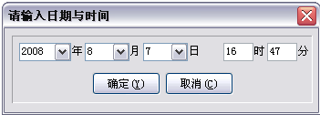
案件性质与法律条款精度：软件中案件性质分行政案件和刑事案件，该软件罗列了我国公安部门定义的所有案由，并注释了其助记码，以及该案由的法律条款名称。
行政案由及法律条款：
序号 | 治安案由 | 法律条款
21 | 伪造、变造人民币 | 《中华人民共和国中国人民银行法》第四十二条
22 | 出售伪造、变造的人民币 | 《中华人民共和国中国人民银行法》第四十二条
23 | 明知是伪造、变造的人民币而运输 | 《中华人民共和国中国人民银行法》第四十二条
24 | 购买伪造、变造的人民币 | 《中华人民共和国中国人民银行法》第四十三条
25 | 明知是伪造、变造的人民币而持有、使用 | 《中华人民共和国中国人民银行法》第四十三条
1,001 | 扰乱单位秩序 | 《中华人民共和国治安管理处罚法》第二十三条第一款第（一）项
1,002 | 扰乱公共场所秩序 | 《中华人民共和国治安管理处罚法》第二十三条第一款第（二）项
1,003 | 扰乱公共交通工具上的秩序 | 《中华人民共和国治安管理处罚法》第二十三条第一款第（三）项
1,004 | 妨碍交通工具正常行驶 | 《中华人民共和国治安管理处罚法》第二十三条第一款第（四）项
1,005 | 破坏选举秩序 | 《中华人民共和国治安管理处罚法》第二十三条第一款第（五）项
1,006 | 聚众扰乱单位秩序 | 《中华人民共和国治安管理处罚法》第二十三条第二款
1,007 | 聚众扰乱公共场所秩序 | 《中华人民共和国治安管理处罚法》第二十三条第二款
1,008 | 聚众扰乱公共交通工具上的秩序 | 《中华人民共和国治安管理处罚法》第二十三条第二款
1,009 | 聚众妨碍交通工具正常行驶 | 《中华人民共和国治安管理处罚法》第二十三条第二款
1,010 | 聚众破坏选举秩序 | 《中华人民共和国治安管理处罚法》第二十三条第二款
1,011 | 强行进入大型活动场内 | 《中华人民共和国治安管理处罚法》第二十四条第一款第（一）项
1,012 | 违规在大型活动场内燃放物品 | 《中华人民共和国治安管理处罚法》第二十四条第一款第（二）项
1,013 | 在大型活动场内展示侮辱性物品 | 《中华人民共和国治安管理处罚法》第二十四条第一款第（三）项
1,014 | 围攻大型活动工作人员 | 《中华人民共和国治安管理处罚法》第二十四条第一款第（四）项
1,015 | 向大型活动场内投掷杂物 | 《中华人民共和国治安管理处罚法》第二十四条第一款第（五）项
1,016 | 其他扰乱大型活动秩序的行为 | 《中华人民共和国治安管理处罚法》第二十四条第一款第（六）项
1,017 | 虚构事实扰乱公共秩序 | 《中华人民共和国治安管理处罚法》第二十五条第（一）项
1,018 | 投放虚假危险物质扰乱公共秩序 | 《中华人民共和国治安管理处罚法》第二十五条第（二）项
1,019 | 扬言实施放火、爆炸、投放危险物质扰乱公共秩序 | 《中华人民共和国治安管理处罚法》第二十五条第（三）项
1,020 | 寻衅滋事 | 《中华人民共和国治安管理处罚法》第二十六条
1,021 | 组织、教唆、胁迫、诱骗、煽动从事邪教、会道门活动 | 《中华人民共和国治安管理处罚法》第二十七条第（一）项
1,022 | 利用邪教、会道门、迷信活动危害社会 | 《中华人民共和国治安管理处罚法》第二十七条第（一）项
1,023 | 冒用宗教、气功名义危害社会 | 《中华人民共和国治安管理处罚法》第二十七条第（二）项
1,024 | 故意干扰无线电业务正常进行 | 《中华人民共和国治安管理处罚法》第二十八条
1,025 | 拒不消除对无线电台(站)的有害干扰 | 《中华人民共和国治安管理处罚法》第二十八条
1,026 | 非法侵入计算机信息系统 | 《中华人民共和国治安管理处罚法》第二十九条第（一）项
1,027 | 非法改变计算机信息系统功能 | 《中华人民共和国治安管理处罚法》第二十九条第（二）项
1,028 | 非法改变计算机信息系统数据和应用程序 | 《中华人民共和国治安管理处罚法》第二十九条第（三）项
1,029 | 故意制作、传播计算机破坏性程序 | 《中华人民共和国治安管理处罚法》第二十九条第（四）项
1,101 | 非法制造、买卖、储存、运输、邮寄、携带、使用、提供、处置危险物质 | 《中华人民共和国治安管理处罚法》第三十条
1,102 | 危险物质被盗、被抢、丢失后不按规定报告 | 《中华人民共和国治安管理处罚法》第三十一条
1,103 | 非法携带枪支、弹药、管制器具 | 《中华人民共和国治安管理处罚法》第三十二条
1,104 | 盗窃、损毁公共设施 | 《中华人民共和国治安管理处罚法》第三十三条第（一）项
1,105 | 移动、损毁边境、领土、领海标志设施 | 《中华人民共和国治安管理处罚法》第三十三条第（二）项
1,106 | 非法进行影响国(边)界线走向的活动 | 《中华人民共和国治安管理处罚法》第三十三条第（三）项
1,107 | 非法修建有碍国(边)境管理的设施 | 《中华人民共和国治安管理处罚法》第三十三条第（三）项
1,108 | 盗窃、损坏、擅自移动航空设施 | 《中华人民共和国治安管理处罚法》第三十四条第一款
1,109 | 强行进入航空器驾驶舱 | 《中华人民共和国治安管理处罚法》第三十四条第一款
1,110 | 在航空器上非法使用器具、工具 | 《中华人民共和国治安管理处罚法》第三十四条第二款
1,111 | 盗窃、损毁、擅自移动铁路设施、设备、机车车辆配件、安全标志 | 《中华人民共和国治安管理处罚法》第三十五条第（一）项
1,112 | 在铁路线上放置障碍物 | 《中华人民共和国治安管理处罚法》第三十五条第（二）项
1,113 | 故意向列车投掷物品 | 《中华人民共和国治安管理处罚法》第三十五条第（二）项
1,114 | 在铁路沿线非法挖掘坑穴、采石取沙 | 《中华人民共和国治安管理处罚法》第三十五条第（三）项
1,115 | 在铁路线路上私设道口、平交过道 | 《中华人民共和国治安管理处罚法》第三十五条第（四）项
1,116 | 擅自进入铁路防护网 | 《中华人民共和国治安管理处罚法》第三十六条
1,117 | 违法在铁路线上行走坐卧、抢越铁路 | 《中华人民共和国治安管理处罚法》第三十六条
1,118 | 擅自安装、使用电网 | 《中华人民共和国治安管理处罚法》第三十七条第（一）项
1,119 | 安装、使用电网不符合安全规定 | 《中华人民共和国治安管理处罚法》第三十七条第（一）项
1,120 | 道路施工不设置安全防护设施 | 《中华人民共和国治安管理处罚法》第三十七条第（二）项
1,121 | 故意损毁、移动道路施工安全防护设施 | 《中华人民共和国治安管理处罚法》第三十七条第（二）项
1,122 | 盗窃、损毁路面公共设施 | 《中华人民共和国治安管理处罚法》第三十七条第（三）项
1,123 | 违反规定举办大型活动 | 《中华人民共和国治安管理处罚法》第三十八条
1,124 | 公共场所经营管理人员违反安全规定 | 《中华人民共和国治安管理处罚法》第三十九条
1,201 | 组织、胁迫、诱骗进行恐怖、残忍表演 | 《中华人民共和国治安管理处罚法》第四十条第（一）项
1,202 | 强迫劳动 | 《中华人民共和国治安管理处罚法》第四十条第（二）项
1,203 | 非法限制人身自由 | 《中华人民共和国治安管理处罚法》第四十条第（三）项
1,204 | 非法侵入住宅 | 《中华人民共和国治安管理处罚法》第四十条第（三）项
1,205 | 非法搜查身体 | 《中华人民共和国治安管理处罚法》第四十条第（三）项
1,206 | 胁迫、诱骗、利用他人乞讨 | 《中华人民共和国治安管理处罚法》第四十一条第一款
1,207 | 以滋扰他人的方式乞讨 | 《中华人民共和国治安管理处罚法》第四十一条第二款
1,208 | 威胁人身安全 | 《中华人民共和国治安管理处罚法》第四十二条第（一）项
1,209 | 侮辱 | 《中华人民共和国治安管理处罚法》第四十二条第（二）项
1,210 | 诽谤 | 《中华人民共和国治安管理处罚法》第四十二条第（二）项
1,211 | 诬告陷害 | 《中华人民共和国治安管理处罚法》第四十二条第（三）项
1,212 | 威胁、侮辱、殴打、打击报复证人及其近亲属 | 《中华人民共和国治安管理处罚法》第四十二条第（四）项
1,213 | 发送信息干扰正常生活 | 《中华人民共和国治安管理处罚法》第四十二条第（五）项
1,214 | 侵犯隐私 | 《中华人民共和国治安管理处罚法》第四十二条第（六）项
1,215 | 殴打他人 | 《中华人民共和国治安管理处罚法》第四十三条第一款
1,216 | 故意伤害 | 《中华人民共和国治安管理处罚法》第四十三条第一款
1,217 | 猥亵 | 《中华人民共和国治安管理处罚法》第四十四条
1,218 | 在公共场所故意裸露身体 | 《中华人民共和国治安管理处罚法》第四十四条
1,219 | 虐待 | 《中华人民共和国治安管理处罚法》第四十五条第（一）项
1,220 | 遗弃 | 《中华人民共和国治安管理处罚法》第四十五条第（二）项
1,221 | 强迫交易 | 《中华人民共和国治安管理处罚法》第四十六条
1,222 | 煽动民族仇恨、民族歧视 | 《中华人民共和国治安管理处罚法》第四十七条
1,223 | 刊载民族歧视、侮辱内容 | 《中华人民共和国治安管理处罚法》第四十七条
1,224 | 冒领、隐匿、毁弃、私自开拆、非法检查他人邮件 | 《中华人民共和国治安管理处罚法》第四十八条
1,225 | 盗窃 | 《中华人民共和国治安管理处罚法》第四十九条
1,226 | 诈骗 | 《中华人民共和国治安管理处罚法》第四十九条
1,227 | 哄抢 | 《中华人民共和国治安管理处罚法》第四十九条
1,228 | 抢夺 | 《中华人民共和国治安管理处罚法》第四十九条
1,229 | 敲诈勒索 | 《中华人民共和国治安管理处罚法》第四十九条
1,230 | 故意损毁财物 | 《中华人民共和国治安管理处罚法》第四十九条
1,301 | 拒不执行紧急状态下的决定、命令 | 《中华人民共和国治安管理处罚法》第五十条第一款第（一）项
1,302 | 阻碍执行职务 | 《中华人民共和国治安管理处罚法》第五十条第一款第（二）项
1,303 | 阻碍特种车辆通行 | 《中华人民共和国治安管理处罚法》第五十条第一款第（三）项
1,304 | 冲闯警戒带、警戒区 | 《中华人民共和国治安管理处罚法》第五十条第一款第（四）项
1,305 | 招摇撞骗 | 《中华人民共和国治安管理处罚法》第五十一条第一款
1,306 | 伪造、变造、买卖公文、证件、证明文件、印章 | 《中华人民共和国治安管理处罚法》第五十二条第（一）项
1,307 | 买卖、使用伪造、变造的公文、证件、证明文件 | 《中华人民共和国治安管理处罚法》第五十二条第（二）项
1,308 | 伪造、变造、倒卖有价票证、凭证 | 《中华人民共和国治安管理处罚法》第五十二条第（三）项
1,309 | 伪造、变造船舶户牌 | 《中华人民共和国治安管理处罚法》第五十二条第（四）项
1,310 | 买卖、使用伪造、变造的船舶户牌 | 《中华人民共和国治安管理处罚法》第五十二条第（四）项
1,311 | 涂改船舶发动机号码 | 《中华人民共和国治安管理处罚法》第五十二条第（四）项
1,312 | 驾船擅自进入、停靠国家管制的水域、岛屿 | 《中华人民共和国治安管理处罚法》第五十三条
1,313 | 非法以社团名义活动 | 《中华人民共和国治安管理处罚法》第五十四条第一款第（一）项
1,314 | 被撤销登记的社团继续活动 | 《中华人民共和国治安管理处罚法》第五十四条第一款第（二）项
1,315 | 擅自经营需公安机关许可的行业 | 《中华人民共和国治安管理处罚法》第五十四条第一款第（三）项
1,316 | 煽动、策划非法集会、游行、示威 | 《中华人民共和国治安管理处罚法》第五十五条
1,317 | 不按规定登记住宿旅客信息 | 《中华人民共和国治安管理处罚法》第五十六条第一款
1,318 | 不制止住宿旅客带入危险物质 | 《中华人民共和国治安管理处罚法》第五十六条第一款
1,319 | 明知住宿旅客是犯罪嫌疑人不报告 | 《中华人民共和国治安管理处罚法》第五十六条第二款
1,320 | 将房屋出租给无身份证件人居住 | 《中华人民共和国治安管理处罚法》第五十七条第一款
1,321 | 不按规定登记承租人信息 | 《中华人民共和国治安管理处罚法》第五十七条第一款
1,322 | 明知承租人利用出租屋犯罪不报告 | 《中华人民共和国治安管理处罚法》第五十七条第二款
1,323 | 制造噪声干扰正常生活 | 《中华人民共和国治安管理处罚法》第五十八条
1,324 | 违法承接典当物品 | 《中华人民共和国治安管理处罚法》第五十九条第（一）项
1,325 | 典当业工作人员发现违法犯罪嫌疑人、赃物不报告 | 《中华人民共和国治安管理处罚法》第五十九条第（一）项
1,326 | 违法收购废旧专用器材 | 《中华人民共和国治安管理处罚法》第五十九条第（二）项
1,327 | 收购赃物、有赃物嫌疑的物品 | 《中华人民共和国治安管理处罚法》第五十九条第（三）项
1,328 | 收购国家禁止收购的其他物品 | 《中华人民共和国治安管理处罚法》第五十九条第（四）项
1,329 | 隐藏、转移、变卖、损毁依法扣押、查封、冻结的财物 | 《中华人民共和国治安管理处罚法》第六十条第（一）项
1,330 | 伪造、隐匿、毁灭证据 | 《中华人民共和国治安管理处罚法》第六十条第（二）项
1,331 | 提供虚假证言 | 《中华人民共和国治安管理处罚法》第六十条第（二）项
1,332 | 谎报案情 | 《中华人民共和国治安管理处罚法》第六十条第（二）项
1,333 | 窝藏、转移、代销赃物 | 《中华人民共和国治安管理处罚法》第六十条第（三）项
1,334 | 违反监督管理规定 | 《中华人民共和国治安管理处罚法》第六十条第（四）项
1,335 | 协助组织、运送他人偷越国(边)境 | 《中华人民共和国治安管理处罚法》第六十一条
1,336 | 为偷越国(边)境人员提供条件 | 《中华人民共和国治安管理处罚法》第六十二条第一款
1,337 | 偷越国(边)境 | 《中华人民共和国治安管理处罚法》第六十二条第二款
1,338 | 故意损坏文物、名胜古迹 | 《中华人民共和国治安管理处罚法》第六十三条第（一）项
1,339 | 违法实施危及文物安全的活动 | 《中华人民共和国治安管理处罚法》第六十三条第（二）项
1,340 | 偷开机动车 | 《中华人民共和国治安管理处罚法》第六十四条第（一）项
1,341 | 无证驾驶、偷开航空器、机动船舶 | 《中华人民共和国治安管理处罚法》第六十四条第（二）项
1,342 | 破坏、污损坟墓 | 《中华人民共和国治安管理处罚法》第六十五条第（一）项
1,343 | 毁坏、丢弃尸骨、骨灰 | 《中华人民共和国治安管理处罚法》第六十五条第（一）项
1,344 | 违法停放尸体 | 《中华人民共和国治安管理处罚法》第六十五条第（二）项
1,345 | 卖淫 | 《中华人民共和国治安管理处罚法》第六十六条第一款
1,346 | 嫖娼 | 《中华人民共和国治安管理处罚法》第六十六条第一款
1,347 | 拉客招嫖 | 《中华人民共和国治安管理处罚法》第六十六条第二款
1,348 | 引诱、容留、介绍卖淫 | 《中华人民共和国治安管理处罚法》第六十七条
1,349 | 制作、运输、复制、出售、出租淫秽物品 | 《中华人民共和国治安管理处罚法》第六十八条
1,350 | 传播淫秽信息 | 《中华人民共和国治安管理处罚法》第六十八条
1,351 | 组织播放淫秽音像 | 《中华人民共和国治安管理处罚法》第六十九条第一款第（一）项
1,352 | 组织淫秽表演 | 《中华人民共和国治安管理处罚法》第六十九条第一款第（二）项
1,353 | 进行淫秽表演 | 《中华人民共和国治安管理处罚法》第六十九条第一款第（二）项
1,354 | 参与聚众淫乱 | 《中华人民共和国治安管理处罚法》第六十九条第一款第（三）项
1,355 | 为淫秽活动提供条件 | 《中华人民共和国治安管理处罚法》第六十九条第二款
1,356 | 为赌博提供条件 | 《中华人民共和国治安管理处罚法》第七十条
1,357 | 赌博 | 《中华人民共和国治安管理处罚法》第七十条
1,358 | 非法种植毒品原植物 | 《中华人民共和国治安管理处罚法》第七十一条第一款第（一）项
1,359 | 非法买卖、运输、携带、持有毒品原植物种苗 | 《中华人民共和国治安管理处罚法》第七十一条第一款第（二）项
1,360 | 非法运输、买卖、储存、使用罂栗壳 | 《中华人民共和国治安管理处罚法》第七十一条第一款第（三）项
1,361 | 非法持有毒品 | 《中华人民共和国治安管理处罚法》第七十二条第（一）项
1,362 | 向他人提供毒品 | 《中华人民共和国治安管理处罚法》第七十二条第（二）项
1,363 | 吸毒 | 《中华人民共和国治安管理处罚法》第七十二条第（三）项
1,364 | 胁迫、欺骗开具麻醉药品、精神药品 | 《中华人民共和国治安管理处罚法》第七十二条第（四）项
1,365 | 教唆、引诱、欺骗吸毒 | 《中华人民共和国治安管理处罚法》第七十三条
1,366 | 为吸毒、赌博、卖淫、嫖娼人员通风报信 | 《中华人民共和国治安管理处罚法》第七十四条
1,367 | 饲养动物干扰正常生活 | 《中华人民共和国治安管理处罚法》第七十五条第一款
1,368 | 放任动物恐吓他人 | 《中华人民共和国治安管理处罚法》第七十五条第一款
序号 | 刑事案由 | 法律条款
176 | 背叛国家罪 | 《中华人民共和国刑法》第一百零二条
177 | 分裂国家罪 | 《中华人民共和国刑法》第一百零三条第一款
178 | 煽动分裂国家罪 | 《中华人民共和国刑法》第一百零三条第二款
179 | 武装叛乱、暴乱罪 | 《中华人民共和国刑法》第一百零四条
180 | 颠覆国家政权罪 | 《中华人民共和国刑法》第一百零五条第一款
181 | 煽动颠覆国家政权罪 | 《中华人民共和国刑法》第一百零五条第二款
182 | 资助危害国家安全犯罪活动罪 | 《中华人民共和国刑法》第一百零七条
183 | 投敌叛变罪 | 《中华人民共和国刑法》第一百零八条
184 | 叛逃罪 | 《中华人民共和国刑法》第一百零九条
185 | 间谍罪 | 《中华人民共和国刑法》第一百一十条
186 | 为境外窃取、刺探、收买、非法提供国家秘密、情报罪 | 《中华人民共和国刑法》第一百一十一条
187 | 资敌罪 | 《中华人民共和国刑法》第一百一十二条
刑事案件与法律条款：
序号 | 刑事案由 | 法律条款
189 | 放火罪 | 《中华人民共和国刑法》第一百一十四条、第一百一十五条第一款
190 | 决水罪 | 《中华人民共和国刑法》第一百一十四条、第一百一十五条第一款
191 | 爆炸罪 | 《中华人民共和国刑法》第一百一十四条、第一百一十五条第一款
192 | 投毒罪 | 《中华人民共和国刑法》第一百一十四条、第一百一十五条第一款
193 | 以危险方法危害公共安全罪 | 《中华人民共和国刑法》第一百一十四条、第一百一十五条第一款
194 | 失火罪 | 《中华人民共和国刑法》第一百一十五条第二款
195 | 过失决水罪 | 《中华人民共和国刑法》第一百一十五条第二款
196 | 过失爆炸罪 | 《中华人民共和国刑法》第一百一十五条第二款
197 | 过失投毒罪 | 《中华人民共和国刑法》第一百一十五条第二款
198 | 过失以危险方法危害公共安全罪 | 《中华人民共和国刑法》第一百一十五条第二款
199 | 破坏交通工具罪 | 《中华人民共和国刑法》第一百一十六条、第一百一十九条第一款
200 | 破坏交通设施罪 | 《中华人民共和国刑法》第一百一十七条、第一百一十九条第一款
201 | 破坏电力设备罪 | 《中华人民共和国刑法》第一百一十八条、第一百一十九条第一款
202 | 破坏易燃易爆设备罪 | 《中华人民共和国刑法》第一百一十八条、第一百一十九条第二款
203 | 过失损坏交通工具罪 | 《中华人民共和国刑法》第一百一十九条第二款
204 | 过失损坏交通设施罪 | 《中华人民共和国刑法》第一百一十九条第二款
206 | 过失损坏电力设备罪 | 《中华人民共和国刑法》第一百一十九条第二款
207 | 过失损坏易燃易爆设备罪 | 《中华人民共和国刑法》第一百一十九条第二款
208 | 组织、领导、参加恐怖组织罪 | 《中华人民共和国刑法》第一百二十条
209 | 劫持航空器罪 | 《中华人民共和国刑法》第一百二十一条
210 | 劫持船只、汽车罪 | 《中华人民共和国刑法》第一百二十二条
211 | 力危及飞行安全罪 | 《中华人民共和国刑法》第一百二十三条
212 | 破坏广播电视设施、公用电信设施罪 | 《中华人民共和国刑法》第一百二十四条第一款
213 | 过失破坏广播电视设施、公用电信设施罪 | 《中华人民共和国刑法》第一百二十四条第二款
214 | 非法制造、买卖、运输、邮寄、储存枪支、弹药、爆炸物罪 | 《中华人民共和国刑法》第一百二十五条第一款
215 | 非法买卖、运输核材料罪 | 《中华人民共和国刑法》第一百二十五条第二款
216 | 违规制造、销售枪支罪 | 《中华人民共和国刑法》第一百二十六条
217 | 盗窃、抢夺枪支、弹药、爆炸物罪 | 《中华人民共和国刑法》第一百二十七条第一款
218 | 抢劫枪支、弹药、爆炸物罪 | 《中华人民共和国刑法》第一百二十七条第二款
219 | 非法持有、私藏枪支、弹药罪 | 《中华人民共和国刑法》第一百二十八条第一款
220 | 非法出租、出借枪支罪 | 《中华人民共和国刑法》第一百二十八条第二款、第三款
221 | 丢失枪支不报罪 | 《中华人民共和国刑法》第一百二十九条
222 | 非法携带枪支、弹药、管制刀具、危险物品危及公共安全罪 | 《中华人民共和国刑法》第一百三十条
223 | 重大飞行事故罪 | 《中华人民共和国刑法》第一百三十一条
224 | 铁路运营安全事故罪 | 《中华人民共和国刑法》第一百三十二条
225 | 交通肇事罪 | 《中华人民共和国刑法》第一百三十三条
226 | 重大责任事故罪 | 《中华人民共和国刑法》第一百三十四条
227 | 重大劳动安全事故罪 | 《中华人民共和国刑法》第一百三十五条
228 | 危险物品肇事罪 | 《中华人民共和国刑法》第一百三十六条
229 | 工程重大安全事故罪 | 《中华人民共和国刑法》第一百三十七条
230 | 教育设施重大安全事故罪 | 《中华人民共和国刑法》第一百三十八条
231 | 消防责任事故罪 | 《中华人民共和国刑法》第一百三十九条
233 | 生产、销售伪劣产品罪 | 《中华人民共和国刑法》第一百四十条
234 | 生产、销售假药罪 | 《中华人民共和国刑法》第一百四十一条
235 | 生产、销售劣药罪 | 《中华人民共和国刑法》第一百四十二条
236 | 生产、销售不符合卫生标准的食品罪 | 《中华人民共和国刑法》第一百四十三条
237 | 生产、销售有毒、有害食品罪 | 《中华人民共和国刑法》第一百四十四条
238 | 生产、销售不符合标准的卫生器材罪 | 《中华人民共和国刑法》第一百四十五条
239 | 生产、销售不符合安全标准的产品罪 | 《中华人民共和国刑法》第一百四十六条
240 | 生产、销售伪劣农药、兽药、化肥、种子罪 | 《中华人民共和国刑法》第一百四十七条
241 | 生产、销售不符合卫生标准的化妆品罪 | 《中华人民共和国刑法》第一百四十八条
244 | 走私武器、弹药罪、走私核材料罪、走私假币罪 | 《中华人民共和国刑法》第一百五十一条第一款
246 | 走私文物罪、走私贵重金属罪、走私珍贵动物罪、走私珍贵动物制品罪 | 《中华人民共和国刑法》第一百五十一条第二款
247 | 走私珍稀植物、珍稀植物制品罪 | 《中华人民共和国刑法》第一百五十一条第三款
248 | 走私淫秽物品罪 | 《中华人民共和国刑法》第一百五十二条
249 | 走私普通货物、物品罪 | 《中华人民共和国刑法》第一百五十三条
250 | 走私固体废物罪 | 《中华人民共和国刑法》第一百五十五条第（三）项
251 | 虚报注册资本罪 | 《中华人民共和国刑法》第一百五十八条
252 | 虚假出资、抽逃出资罪 | 《中华人民共和国刑法》第一百五十九条
253 | 欺诈发行股票、债券罪 | 《中华人民共和国刑法》第一百六十条
254 | 提供虚假财会报告罪 | 《中华人民共和国刑法》第一百六十一条
255 | 妨害清算罪 | 《中华人民共和国刑法》第一百六十二条
256 | 公司、企业人员受贿罪 | 《中华人民共和国刑法》第一百六十三条
257 | 对公司、企业人员行贿罪 | 《中华人民共和国刑法》第一百六十四条
258 | 非法经营同类营业罪 | 《中华人民共和国刑法》第一百六十五条
259 | 为亲友非法牟利罪 | 《中华人民共和国刑法》第一百六十六条
260 | 签订、履行合同失职被骗罪 | 《中华人民共和国刑法》第一百六十七条
261 | 徇私舞弊造成破产、亏损罪 | 《中华人民共和国刑法》第一百六十八条
262 | 徇私舞弊低价折股、出售国有资产罪 | 《中华人民共和国刑法》第一百六十九条
263 | 持有、使用假币罪 | 《中华人民共和国刑法》第一百七十二条
264 | 变造货币罪 | 《中华人民共和国刑法》第一百七十三条
265 | 擅自设立金融机构罪 | 《中华人民共和国刑法》第一百七十四条第一款
266 | 伪造、变造、转让金融机构经营许可证罪 | 《中华人民共和国刑法》第一百七十四条第二款
267 | 高利转贷罪 | 《中华人民共和国刑法》第一百七十五条
268 | 非法吸收公众存款罪 | 《中华人民共和国刑法》第一百七十六条
269 | 伪造、变造金融票证罪 | 《中华人民共和国刑法》第一百七十七条
270 | 伪造、变造国家有价证券罪 | 《中华人民共和国刑法》第一百七十八条第一款
271 | 伪造、变造股票、公司、企业债券罪 | 《中华人民共和国刑法》第一百七十八条第二款
272 | 擅自发行股票、公司、企业债券罪 | 《中华人民共和国刑法》第一百七十九条
273 | 内幕交易、泄露内幕信息罪 | 《中华人民共和国刑法》第一百八十条
274 | 编造并传播证券交易虚假信息罪 | 《中华人民共和国刑法》第一百八十一条第一款
275 | 诱骗投资者买卖证券罪 | 《中华人民共和国刑法》第一百八十一条第二款
276 | 操纵证券交易价格罪 | 《中华人民共和国刑法》第一百八十二条
277 | 违法向关系人发放贷款罪 | 《中华人民共和国刑法》第一百八十六条第一款
278 | 违法发放贷款罪 | 《中华人民共和国刑法》第一百八十六条第二款
279 | 用帐外客户资金非法拆借、发放贷款罪 | 《中华人民共和国刑法》第一百八十七条
280 | 非法出具金融票证罪 | 《中华人民共和国刑法》第一百八十八条
281 | 对违法票据承兑、付款、保证罪 | 《中华人民共和国刑法》第一百八十九条
282 | 逃汇罪 | 《中华人民共和国刑法》第一百九十条
283 | 洗钱罪 | 《中华人民共和国刑法》第一百九十一条
285 | 集资诈骗罪 | 《中华人民共和国刑法》第一百九十二条
286 | 贷款诈骗罪 | 《中华人民共和国刑法》第一百九十三条
287 | 票据诈骗罪 | 《中华人民共和国刑法》第一百九十四条第一款
288 | 金融凭证诈骗罪 | 《中华人民共和国刑法》第一百九十四条第二款
289 | 信用证诈骗罪 | 《中华人民共和国刑法》第一百九十五条
290 | 信用卡诈骗罪、盗窃罪 | 《中华人民共和国刑法》第一百九十六条
291 | 有价证券诈骗罪 | 《中华人民共和国刑法》第一百九十七条
292 | 保险诈骗罪 | 《中华人民共和国刑法》第一百九十八条
293 | 偷税罪 | 《中华人民共和国刑法》第二百零一条
294 | 抗税罪 | 《中华人民共和国刑法》第二百零二条
295 | 逃避追缴欠税罪 | 《中华人民共和国刑法》第二百零三条
296 | 骗取出口退税罪、偷税罪 | 《中华人民共和国刑法》第二百零四条
297 | 虚开增值税专用发票、用于骗取出口退税、抵扣税款发票罪 | 《中华人民共和国刑法》第二百零五条
298 | 伪造、出售伪造的增值税专用发票罪 | 《中华人民共和国刑法》第二百零六条
299 | 非法出售增值税专用发票罪 | 《中华人民共和国刑法》第二百零七条
300 | 非法购买增值税专用发票、购买伪造的增值税专用发票罪 | 《中华人民共和国刑法》第二百零八条第一款
301 | 非法制造、出售非法制造的用于骗取出口退税、抵扣税款发票罪 | 《中华人民共和国刑法》第二百零九条第一款
302 | 非法制造、出售非法制造的发票罪 | 《中华人民共和国刑法》第二百零九条第二款
303 | 非法出售用于骗取出口退税、抵扣税款发票罪 | 《中华人民共和国刑法》第二百零九条第三款
304 | 非法出售发票罪 | 《中华人民共和国刑法》第二百零九条第四款
305 | 假冒注册商标罪 | 《中华人民共和国刑法》第二百一十三条
306 | 销售假冒注册商标的商品罪 | 《中华人民共和国刑法》第二百一十四条
307 | 非法制造、销售非法制造的注册商标标识罪 | 《中华人民共和国刑法》第二百一十五条
308 | 假冒专利罪 | 《中华人民共和国刑法》第二百一十六条
309 | 侵犯著作权罪 | 《中华人民共和国刑法》第二百一十七条
310 | 销售侵权复制品罪 | 《中华人民共和国刑法》第二百一十八条
311 | 侵犯商业秘密罪 | 《中华人民共和国刑法》第二百一十九条
312 | 损害商业信誉、商品声誉罪 | 《中华人民共和国刑法》第二百二十一条
313 | 虚假广告罪 | 《中华人民共和国刑法》第二百二十二条
314 | 串通投标罪 | 《中华人民共和国刑法》第二百二十三条
315 | 合同诈骗罪 | 《中华人民共和国刑法》第二百二十四条
316 | 非法经营罪 | 《中华人民共和国刑法》第二百二十五条
317 | 强迫交易罪 | 《中华人民共和国刑法》第二百二十六条
318 | 伪造、倒卖伪造的有价票证罪 | 《中华人民共和国刑法》第二百二十七条第一款
319 | 倒卖车票、船票罪 | 《中华人民共和国刑法》第二百二十七条第二款
320 | 非法转让、倒卖土地使用权罪 | 《中华人民共和国刑法》第二百二十八条
321 | 中介组织人员提供虚假证明文件罪 | 《中华人民共和国刑法》第二百二十九条第一款、第二款
323 | 中介组织人员出具证明文件重大失实罪 | 《中华人民共和国刑法》第二百二十九条第三款
324 | 故意杀人罪 | 《中华人民共和国刑法》第二百三十二条
325 | 过失致人死亡罪 | 《中华人民共和国刑法》第二百三十三条
326 | 故意伤害罪 | 《中华人民共和国刑法》第二百三十四条
327 | 过失致人重伤罪 | 《中华人民共和国刑法》第二百三十五条
328 | 强奸罪 | 《中华人民共和国刑法》第二百三十六条第一款
329 | 奸淫幼女罪 | 《中华人民共和国刑法》第二百三十六条第二款
330 | 强制猥亵、侮辱妇女罪 | 《中华人民共和国刑法》第二百三十七条第一款
331 | 猥亵儿童罪 | 《中华人民共和国刑法》第二百三十七条第二款
332 | 非法拘禁罪 | 《中华人民共和国刑法》第二百三十八条
333 | 绑架罪 | 《中华人民共和国刑法》第二百三十九条
334 | 拐卖妇女、儿童罪 | 《中华人民共和国刑法》第二百四十条
335 | 收买被拐卖的妇女、儿童罪 | 《中华人民共和国刑法》第二百四十一条第一款
336 | 聚众阻碍解救被收买的妇女、儿童罪 | 《中华人民共和国刑法》第二百四十二条第二款
337 | 诬告陷害罪 | 《中华人民共和国刑法》第二百四十三条
338 | 强迫职工劳动罪 | 《中华人民共和国刑法》第二百四十四条
339 | 非法搜查罪、非法侵入住宅罪 | 《中华人民共和国刑法》第二百四十五条
340 | 侮辱罪、诽谤罪 | 《中华人民共和国刑法》第二百四十六条
341 | 煽动民族仇恨、民族歧视罪 | 《中华人民共和国刑法》第二百四十九条
342 | 出版歧视、侮辱少数民族作品罪 | 《中华人民共和国刑法》第二百五十条
343 | 非法剥夺公民宗教信仰自由罪、侵犯少数民族风俗习惯罪 | 《中华人民共和国刑法》第二百五十一条
344 | 侵犯通信自由罪 | 《中华人民共和国刑法》第二百五十二条
345 | 私自开拆、隐匿、毁弃邮件、电报罪 | 《中华人民共和国刑法》第二百五十三条第一款
346 | 打击报复会计、统计人员罪 | 《中华人民共和国刑法》第二百五十五条
347 | 破坏选举罪 | 《中华人民共和国刑法》第二百五十六条
348 | 暴力干涉婚姻自由罪 | 《中华人民共和国刑法》第二百五十七条
349 | 重婚罪 | 《中华人民共和国刑法》第二百五十八条
350 | 破坏军婚罪 | 《中华人民共和国刑法》第二百五十九条第一款
351 | 虐待罪 | 《中华人民共和国刑法》第二百六十条
352 | 遗弃罪 | 《中华人民共和国刑法》第二百六十一条
353 | 拐骗儿童罪 | 《中华人民共和国刑法》第二百六十二条
355 | 抢劫罪 | 《中华人民共和国刑法》第二百六十三条
356 | 盗窃罪 | 《中华人民共和国刑法》第二百六十四条
357 | 诈骗罪 | 《中华人民共和国刑法》第二百六十六条
358 | 抢夺罪 | 《中华人民共和国刑法》第二百六十七条第一款
359 | 聚众哄抢罪 | 《中华人民共和国刑法》第二百六十八条
360 | 职务侵占罪 | 《中华人民共和国刑法》第二百七十一条第一款
361 | 挪用资金罪 | 《中华人民共和国刑法》第二百七十二条第一款
362 | 挪用特定款物罪 | 《中华人民共和国刑法》第二百七十三条
363 | 敲诈勒索罪 | 《中华人民共和国刑法》第二百七十四条
364 | 故意毁坏财物罪 | 《中华人民共和国刑法》第二百七十五条
365 | 破坏生产经营罪 | 《中华人民共和国刑法》第二百七十六条
366 | 妨害公务罪 | 《中华人民共和国刑法》第二百七十七条
367 | 煽动暴力抗拒法律实施罪 | 《中华人民共和国刑法》第二百七十八条
368 | 招摇撞骗罪 | 《中华人民共和国刑法》第二百七十九条
369 | 伪造、变造、买卖国家机关公文、证件、印章罪；盗窃、抢夺、毁灭国家机关公文、证件、印章罪 | 《中华人民共和国刑法》第二百八十条第一款
370 | 伪造公司、企业、事业单位、人民团体印章罪 | 《中华人民共和国刑法》第二百八十条第二款
371 | 伪造、变造居民身份证罪 | 《中华人民共和国刑法》第二百八十条第三款
372 | 非法生产、买卖警用装备罪 | 《中华人民共和国刑法》第二百八十一条
373 | 非法获取国家秘密罪 | 《中华人民共和国刑法》第二百八十二条第一款
374 | 非法持有国家绝密、机密文件、资料、物品罪 | 《中华人民共和国刑法》第二百八十二条第二款
375 | 非法生产、销售间谍专用器材罪 | 《中华人民共和国刑法》第二百八十三条
376 | 非法使用窃听、窃照专用器材罪 | 《中华人民共和国刑法》第二百八十四条
377 | 非法侵入计算机信息系统罪 | 《中华人民共和国刑法》第二百八十五条
378 | 破坏计算机信息系统罪 | 《中华人民共和国刑法》第二百八十六条
380 | 扰乱无线电管理秩序罪 | 《中华人民共和国刑法》第二百八十八条
381 | 聚众扰乱社会秩序罪 | 《中华人民共和国刑法》第二百九十条第一款
382 | 聚众冲击国家机关罪 | 《中华人民共和国刑法》第二百九十条第二款
383 | 聚众扰乱公共场所秩序、交通秩序罪 | 《中华人民共和国刑法》第二百九十一条
384 | 聚众斗殴罪 | 《中华人民共和国刑法》第二百九十二条
385 | 寻衅滋事罪 | 《中华人民共和国刑法》第二百九十三条
386 | 组织、领导、参加黑社会性质组织罪 | 《中华人民共和国刑法》第二百九十四条第一款
387 | 入境发展黑社会组织罪 | 《中华人民共和国刑法》第二百九十四条第二款
388 | 包庇、纵容黑社会性质组织罪 | 《中华人民共和国刑法》第二百九十四条第三款
389 | 传授犯罪方法罪 | 《中华人民共和国刑法》第二百九十五条
390 | 非法集会、游行示威罪 | 《中华人民共和国刑法》第二百九十六条
391 | 非法携带武器、管制刀具、爆炸物参加集会、游行、示威罪 | 《中华人民共和国刑法》第二百九十七条
392 | 破坏集会、游行、示威罪 | 《中华人民共和国刑法》第二百九十八条
393 | 侮辱国旗、国徽罪 | 《中华人民共和国刑法》第二百九十九条
394 | 组织、利用会道门、邪教组织、利用迷信破坏法律实施罪 | 《中华人民共和国刑法》第三百条第一款
395 | 组织、利用会道门、邪教组织、利用迷信致人死亡罪 | 《中华人民共和国刑法》第三百条第二款
397 | 聚众淫乱罪 | 《中华人民共和国刑法》第三百零一条第一款
398 | 引诱未成年人聚众淫乱罪 | 《中华人民共和国刑法》第三百零一条第二款
399 | 盗窃、侮辱尸体罪 | 《中华人民共和国刑法》第三百零二条
400 | 赌博罪 | 《中华人民共和国刑法》第三百零三条
401 | 故意延误投递邮件罪 | 《中华人民共和国刑法》第三百零四条
402 | 伪证罪 | 《中华人民共和国刑法》第三百零五条
403 | 辩护人、诉讼代理人毁灭证据、伪造证据、妨害作证罪 | 《中华人民共和国刑法》第三百零六条
404 | 妨害作证罪 | 《中华人民共和国刑法》第三百零七条第一款
405 | 帮助毁灭、伪造证据罪 | 《中华人民共和国刑法》第三百零七条第二款
406 | 打击报复证人罪 | 《中华人民共和国刑法》第三百零八条
407 | 扰乱法庭秩序罪 | 《中华人民共和国刑法》第三百零九条
408 | 窝藏、包庇罪 | 《中华人民共和国刑法》第三百一十条
409 | 拒绝提供间谍犯罪证据罪 | 《中华人民共和国刑法》第三百一十一条
410 | 窝藏、转移、收购、销售赃物罪 | 《中华人民共和国刑法》第三百一十二条
411 | 拒不执行判决、裁定罪 | 《中华人民共和国刑法》第三百一十三条
412 | 非法处置查封、扣押、冻结的财产罪 | 《中华人民共和国刑法》第三百一十四条
413 | 破坏监管秩序罪 | 《中华人民共和国刑法》第三百一十五条
414 | 脱逃罪 | 《中华人民共和国刑法》第三百一十六条第一款
415 | 劫夺被押解人员罪 | 《中华人民共和国刑法》第三百一十六条第二款
416 | 组织越狱罪 | 《中华人民共和国刑法》第三百一十七条第一款
417 | 暴动越狱罪；聚众持械劫狱罪 | 《中华人民共和国刑法》第三百一十七条第二款
418 | 组织他人偷越国（边）境罪 | 《中华人民共和国刑法》第三百一十八条
419 | 骗取出境证件罪 | 《中华人民共和国刑法》第三百一十九条
420 | 提供伪造、变造的出入境证件罪；出售出入境证件罪 | 《中华人民共和国刑法》第三百二十条
421 | 运送他人偷越国（边）境罪 | 《中华人民共和国刑法》第三百二十一条
422 | 偷越国（边）境罪 | 《中华人民共和国刑法》第三百二十二条
423 | 破坏界碑、界桩罪；破坏永久性测量标志罪 | 《中华人民共和国刑法》第三百二十三条
424 | 故意损毁文物罪 | 《中华人民共和国刑法》第三百二十四条第一款
425 | 故意损毁名胜古迹罪 | 《中华人民共和国刑法》第三百二十四条第二款
426 | 过失损毁文物罪 | 《中华人民共和国刑法》第三百二十四条第三款
427 | 非法向外国人出售、赠送珍贵文物罪 | 《中华人民共和国刑法》第三百二十五条
428 | 倒卖文物罪 | 《中华人民共和国刑法》第三百二十六条
429 | 非法出售、私赠文物藏品罪 | 《中华人民共和国刑法》第三百二十七条
430 | 盗掘古文化遗址、古墓葬罪 | 《中华人民共和国刑法》第三百二十八条第一款
431 | 盗掘古人类化石、古脊椎动物化石罪 | 《中华人民共和国刑法》第三百二十八条第二款
432 | 盗窃、抢夺国有档案罪 | 《中华人民共和国刑法》第三百二十九条第一款
433 | 擅自出卖、转让国有档案罪 | 《中华人民共和国刑法》第三百二十九条第二款
434 | 妨害传染病防治罪 | 《中华人民共和国刑法》第三百三十条
435 | 传染病菌种、毒种扩散罪 | 《中华人民共和国刑法》第三百三十一条
436 | 妨害国境卫生检疫罪 | 《中华人民共和国刑法》第三百三十二条
437 | 非法组织卖血罪；强迫卖血罪；故意伤害罪 | 《中华人民共和国刑法》第三百三十三条
438 | 非法采集、供应血液、制作、供应血液制品罪 | 《中华人民共和国刑法》第三百三十四条第一款
439 | 采集、供应血液、制作、供应血液制品事故罪 | 《中华人民共和国刑法》第三百三十四条第二款
440 | 医疗事故罪 | 《中华人民共和国刑法》第三百三十五条
441 | 非法行医罪 | 《中华人民共和国刑法》第三百三十六条第一款
442 | 非法进行节育手术罪 | 《中华人民共和国刑法》第三百三十六条第二款
443 | 逃避动植物检疫罪 | 《中华人民共和国刑法》第三百三十七条
444 | 重大环境污染事故罪 | 《中华人民共和国刑法》第三百三十八条
445 | 非法处置进口的固体废物罪 | 《中华人民共和国刑法》第三百三十九条第一款
446 | 擅自进口固体废物罪 | 《中华人民共和国刑法》第三百三十九条第二款
447 | 非法捕捞水产品罪 | 《中华人民共和国刑法》第三百四十条
448 | 非法猎捕、杀害珍贵、濒危野生动物罪非法收购、运输、出售珍贵濒危野生动物、珍贵、濒危野生动物制品罪； | 《中华人民共和国刑法》第三百四十一条第一款
450 | 非法狩猎罪 | 《中华人民共和国刑法》第三百四十一条第二款
451 | 非法占用耕地罪 | 《中华人民共和国刑法》第三百四十二条
452 | 非法采矿罪 | 《中华人民共和国刑法》第三百四十三条第一款
454 | 破坏性采矿罪 | 《中华人民共和国刑法》第三百四十三条第二款
455 | 非法采伐、毁坏珍贵树木罪 | 《中华人民共和国刑法》第三百四十四条
456 | 盗伐林木罪 | 《中华人民共和国刑法》第三百四十五条第一款
457 | 滥伐林木罪 | 《中华人民共和国刑法》第三百四十五条第二款
458 | 非法收购盗伐、滥伐的林木罪 | 《中华人民共和国刑法》第三百四十五条第三款
459 | 走私、贩卖、运输、制造毒品罪 | 《中华人民共和国刑法》第三百四十七条
460 | 非法持有毒品罪 | 《中华人民共和国刑法》第三百四十八条
461 | 包庇毒品犯罪分子罪；窝藏、转移、隐瞒毒品、毒赃罪 | 《中华人民共和国刑法》第三百四十九条
462 | 走私制毒物品罪；非法买卖制毒物品罪 | 《中华人民共和国刑法》第三百五十条
463 | 非法种植毒品原植物罪 | 《中华人民共和国刑法》第三百五十一条
464 | 非法买卖、运输、携带、持有毒品原植物种子、幼苗罪 | 《中华人民共和国刑法》第三百五十二条
465 | 引诱、教唆、欺骗他人吸毒罪 | 《中华人民共和国刑法》第三百五十三条第一款
466 | 强迫他人吸毒罪 | 《中华人民共和国刑法》第三百五十三条第二款
467 | 容留他人吸毒罪 | 《中华人民共和国刑法》第三百五十四条
468 | 非法提供麻醉药品、精神药品罪 | 《中华人民共和国刑法》第三百五十五条
469 | 组织卖淫罪；强迫卖淫罪 | 《中华人民共和国刑法》第三百五十八条第一款
470 | 协助组织卖淫罪 | 《中华人民共和国刑法》第三百五十八条第三款
471 | 引诱、容留、介绍卖淫罪 | 《中华人民共和国刑法》第三百五十九条第一款
472 | 引诱幼女卖淫罪 | 《中华人民共和国刑法》第三百五十九条第二款
473 | 传播性病罪 | 《中华人民共和国刑法》第三百六十条第一款
474 | 嫖宿幼女罪 | 《中华人民共和国刑法》第三百六十条第二款
475 | 制作、复制、出版、贩卖、传播淫秽物品牟利罪 | 《中华人民共和国刑法》第三百六十三条第一款
476 | 为他人提供书号出版淫秽书刊罪 | 《中华人民共和国刑法》第三百六十三条第二款
477 | 传播淫秽物品罪 | 《中华人民共和国刑法》第三百六十四条第一款
478 | 组织播放淫秽音像制品罪 | 《中华人民共和国刑法》第三百六十四条第二款
479 | 组织淫秽表演罪 | 《中华人民共和国刑法》第三百六十五条
480 | 阻碍军人执行职务罪 | 《中华人民共和国刑法》第三百六十八条第一款
481 | 阻碍军事行动罪 | 《中华人民共和国刑法》第三百六十八条第二款
482 | 破坏武器装备、军事设施、军事通信罪 | 《中华人民共和国刑法》第三百六十九条
483 | 故意提供不合格武器装备、军事设施罪 | 《中华人民共和国刑法》第三百七十条第一款
484 | 过失提供不合格武器装备、军事设施罪 | 《中华人民共和国刑法》第三百七十条第二款
485 | 聚众冲击军事禁区罪 | 《中华人民共和国刑法》第三百七十一条第一款
486 | 聚众扰乱军事管理区秩序罪 | 《中华人民共和国刑法》第三百七十一条第二款
487 | 冒充军人招摇撞骗罪 | 《中华人民共和国刑法》第三百七十二条
488 | 煽动军人逃离部队罪 | 《中华人民共和国刑法》第三百七十三条第一款
489 | 雇用逃离部队军人罪 | 《中华人民共和国刑法》第三百七十三条第二款
490 | 接送不合格兵员罪 | 《中华人民共和国刑法》第三百七十四条
491 | 伪造、变造、买卖武装部队公文、证件、印章罪；盗窃、抢夺武装部队公文、证件、印章罪 | 《中华人民共和国刑法》第三百七十五条第一款
492 | 非法生产、买卖军用标志罪 | 《中华人民共和国刑法》第三百七十五条第二款
493 | 战时拒绝、逃避征召、军事训练罪 | 《中华人民共和国刑法》第三百七十六条第一款
494 | 战时拒绝、逃避服役罪 | 《中华人民共和国刑法》第三百七十六条第二款
496 | 战时故意提供虚假敌情罪 | 《中华人民共和国刑法》第三百七十七条
497 | 战时造谣扰乱军心罪 | 《中华人民共和国刑法》第三百七十八条
498 | 战时窝藏逃离部队军人罪 | 《中华人民共和国刑法》第三百七十九条
499 | 战时拒绝、故意延误军事订货罪 | 《中华人民共和国刑法》第三百八十条
500 | 战时拒绝军事征用罪 | 《中华人民共和国刑法》第三百八十一条

2.2.2 灵活性
案件与案件流程的关联：以行政案件为例，在新增案件时，可通过按钮，直接跳转到办案流程页面，如下图所示：
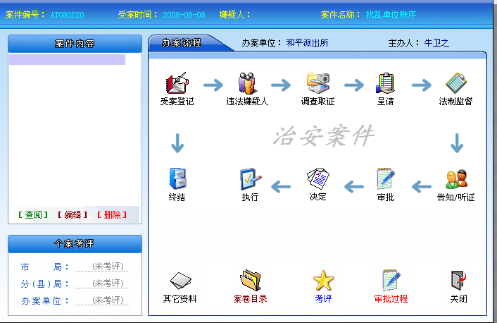
输入法：使用软件时，执法办案人员可以通过主界面右栏中用户信息中，选择自己熟练的输入法，灵活简单。如下图所示：
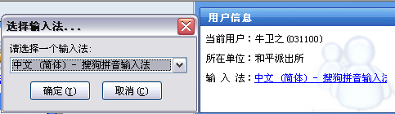
刑事案件文书定义：由于刑事案件办理的灵活性与复杂性，开发人员将刑事案件通过接口函数，将文书模板格式的修改调整到前台，方便软件用户人员简单易用。只需给与执法人员一定的权限，即可通过前台修改刑事案件文书模板的格式。如下图所示：
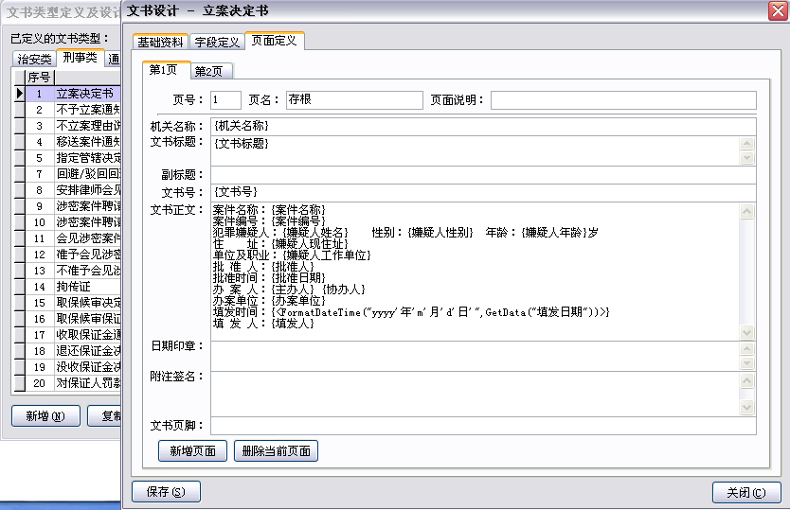
具备文书模板设计权限的执法人员
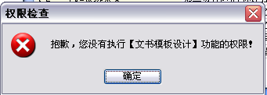
没有文书模板设计权限的执法人员
权限管理：对于“固化”的流程和“权限”的规则，系统提供了强大的定制工具，允许管理员依据实际情况变化对于流程和权限进行调整。
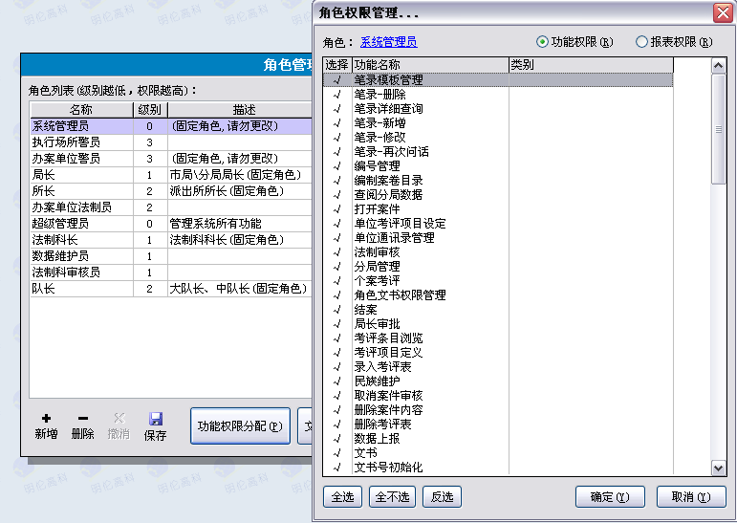

2.3 安全保密
加密狗：如果使用的系统是试用版，那么在系统运行30分钟，将会出现系统不稳定现象，以及同时登录3个以上用户时，会提示错误。如下图所示：
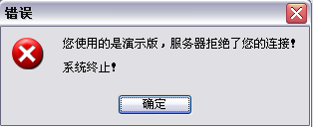
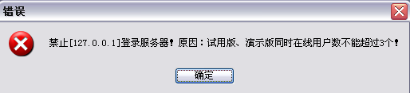
解决这个错误的最好方法就是使用正版版本，购买系统时，开发人员会为用户所在单位（分局、市局）量身定做系统配置的加密狗。
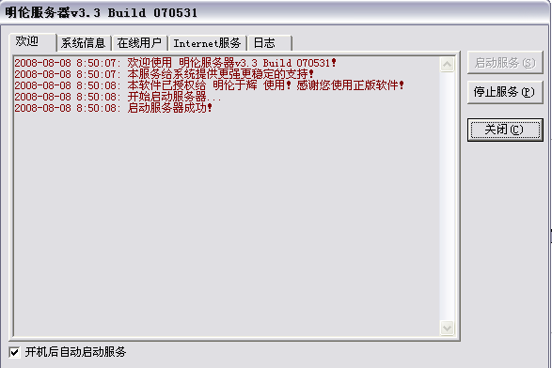
权限：系统为每个软件执法人员配备了安全密码。警员的职务不同，所具有的权限不同。每一步操作都有相应的权限检查，如果没有相应权限，系统则会友好提示。如下图所示：
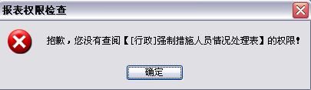
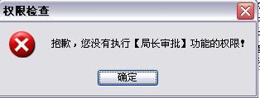
系统锁定：锁定系统是指在不使用系统时，出于安全方面考虑，对整个系统进行锁定操作，解除锁定需要输入密码方可重新进入系统。也可直接点击系统主界面右上角的进行系统锁定操作，更加方便快捷。

三、 运行环境

3.1 硬设备
本系统以Windows 2000/2003/XP为使用平台，采用完全图形用户界面、功能强大的数据处理和快速查询算法；同时充分考虑了不同使用单位、部门的不同要求，兼顾性强，并可有针对性地根据公安机关的情况进行修改和调整。因此，本系统具有掌握容易、操作简单、运行及操作速度快的特性。

3.2 支持软件
本系统由明伦公安智能网络办案考评系统服务器v3.x和明伦执法监督管理系统客户端组成。

3.3 数据结构
系统默认采用FireBird2.0大型关系数据库管理系统。数据库采用默认安装方式存放在D:\数据库\ GA_DATA.FDB（数据文件），D:\数据库\ GA_SYS.FDB（系统文件）。

四、 使用过程

4.1 安装与初始化
第一步：安装服务器
应在服务器设备上安装明伦公安智能网络办案考评系统服务器v3.x，（但不是必须的，如需用PC机作为使用本系统的服务器时，也可以在PC机上安装），一套系统只允许安装一台明伦公安智能网络办案考评系统服务器v3.x，所有该系统中明伦公安智能网络办案系统客户端的安装，其客户端的IP地址都将设置为系统服务器的IP地址。
值得注意的是，明伦公安智能网络办案考评系统服务器v3.x需要用FireBird2.0作为数据库，所以在安装明伦公安智能网络办案考评系统服务器v3.x之前须先安装FireBird2.0。具体安装步骤如下：
一、安装数据库管理系统FireBird2.0，如果已安装，则可以跳过此步骤
在安装光盘中找到“FireBird2.0 Setup.exe”，双击运行该安装程序，按照界面的提示，全部选择默认选项，逐步安装完成。安装完成后，任务栏图标应该出现如下图所示：
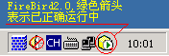
二、安装明伦公安智能网络办案考评系统服务器v3.x，如果已安装该服务器，请先卸载
在光盘中找到“明伦公安执法监督考评管理服务器v3.x.exe”，双击运行该安装程序，按照界面的提示，全部选择默认选项，逐步安装完成。安装完成后，任务栏应该出现如下图所示：
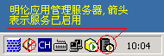
注意：如果安装本服务器前任务栏已出现上图所示的明伦应用管理服务器图标，必须先卸载该程序，否则安装会失败。
本系统的数据库固定存放在“D:\数据库\”目录下，覆盖安装将不会覆盖案件数据库。
第二步：安装客户端
安装明伦执法监督管理系统客户端，如果已安装，应先卸载；客户端是安装在各个部门办案人员或管理人员机器上的，一般来说服务器端可以不需要安装客户端软件。
在光盘中找到“明伦公安智能网络办案考评系统.exe”，双击运行该安装程序，出现以下安装界面：
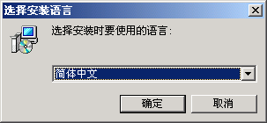

选择使用语言为“简体中文”，点击“确定”按钮，进入下一步；
出现选择安装目录时，可以点击“浏览(R)…”按钮选择需要安装的其他目录，也可以不选择，直接点击“下一步”按钮继续，如下图所示；
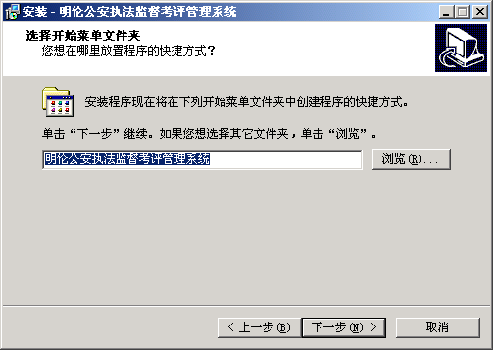

选择在桌面创建软件的快捷方式图标，也可创建在快速运行栏的快捷图标。如下图所示：
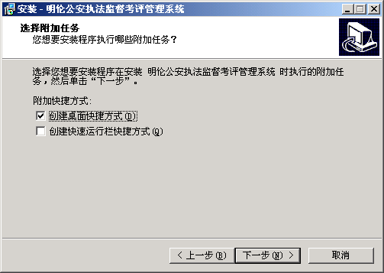

所有的准备已完成，可以点击“安装”按钮复制文件，如果需要改动，可以点击“上一步”按钮进行修改，如下图所示；
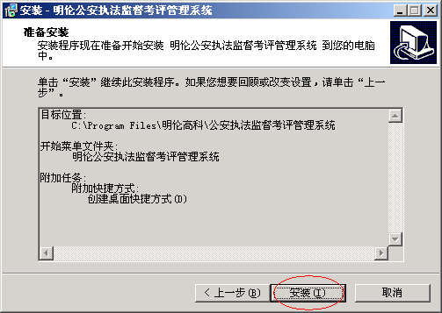

下图所示为安装过程中，复制相应的文件到安装目录中；
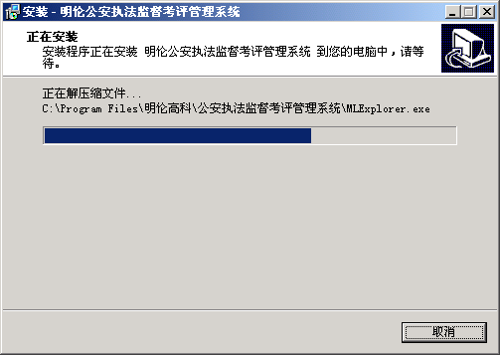

文件复制完成后，将出现设置服务器地址对话框，在地址栏输入框中输入安装了“明伦公安智能网络办案考评系统服务器v3.x”的机器ＩＰ地址或者是该机器的主机名称，建议填写ＩＰ地址，填写完成后，点击“保存退出”按钮完成服务器设置。如果是本机，选择“本地”即可。
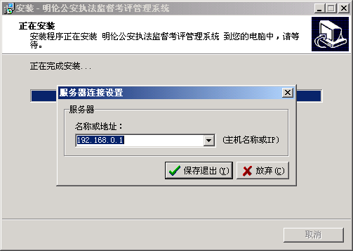

安装完成后，点击“完成”按钮，即完成了客户端程序的安装过程。如下图所示。
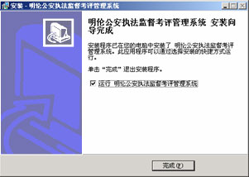

4.2 卸载程序
一、卸载服务器
服务器机器上卸载明伦公安智能网络办案考评系统服务器v3.x前，请先确认已退出了该服务器。检查桌面右下角任务栏图标，如果存在该图标，在该图标上右键鼠标，弹出的菜单点“退出”，即可退出本服务器程序。
在“开始”菜单的“程序组”菜单栏中，找到如下图所示的“明伦公安执法监督考评管理服务器”程序文件夹，点击“卸载 明伦公安执法监督考评管理服务器”，按提示逐步完成卸载即可。
注意：卸载后，“D:\数据库\”目录里的案件数据库“GA_DATA.FDB”不会被删除，如果你确实不需要该数据库，则需要进行手工删除。
二、卸载客户端
客户端机器上安装的明伦公安智能网络办案考评系统，在不需要该软件的情况下，可以卸载，如果是出于更新目的，除非是客户端版本更新，否则无需更新客户端。
在“开始”菜单的“程序组”菜单项中，找到如下图所示的“明伦公安执法监督考评管理系统”程序文件夹，点击“卸载 明伦公安执法监督考评管理系统”，按提示逐步完成卸载即可。
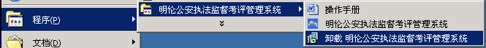
注意：卸载客户端不会删除任何数据库，数据是安全的。

4.3 软件的登录与退出
软件的登录：
请双击桌面“明伦公安执法系统”图标，如果服务器已开启且与服务器网络连接正常，则会出现如下图所示的登录窗口，输入你的用户号和相对应的密码登录进入系统。
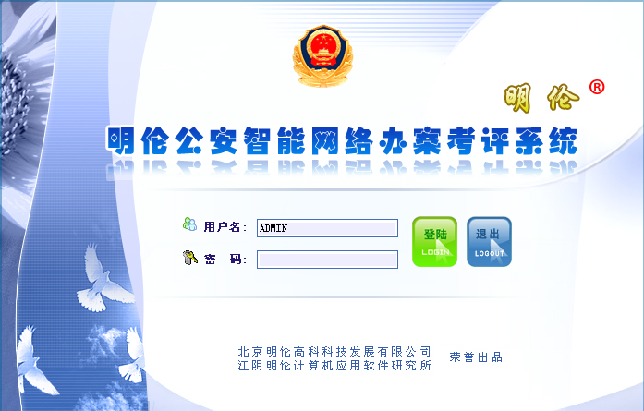
系统初始运行时，系统内已预置几个用户以供演示，其中ADMIN（全部大写）为超级管理员，是系统内置的用户，无法修改和删除的，初始密码为空（注：为了系统安全运行，初次使用软件时，请尽快修改ADMIN帐户密码）。其他预置用户情况如下表所示：
 | 角色 | 密码 | 权限
0000 | 市局管理员 | 无 | 市局功能管理权
1001 | 分局管理员 | 无 | 分局功能管理权
1101 | 派出所警员 | 无 | 派出所管理权和办案权
如果你使用的计算机在打开本软件时连接服务器失败，系统会自动跳出调整服务器设置的对话框，如下图：
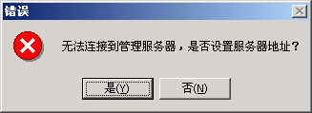
如果点击“是”，你可以重新设置本地连接的服务器IP地址；如果你所在网络中的服务器IP地址并没有改动，则不需要进行服务器IP的设置，此时你应该仔细检查网络通信是否正常。
软件的退出：
一、如果您在打开系统登陆对话框时，想退出系统，单击【退出】按钮即可退出系统。
二、如果您是在操作过程中想退出系统，你只需在系统主界面选择【退出】按钮即可退出系统。

4.4软件主界面介绍
当你成功登录系统后，系统会根据不同单位和不同权限为你显示特定的操作界面。
在界面的上方会显示所有操作的主菜单。在界面的右侧，会显示你的用户信息，包括你的用户号或用户名、你所在的单位，以及当前默认的输入法。系统还会显示你的日程安排和待办事宜。
在界面的主窗口中会显示最近办理的行政案件和刑事案件列表、你的审批事项以及常用的报表统计功能。在两个案件查询子窗口内，系统会自动分别显示你所在单位最近办理的行政案件和刑事案件，你只需双击一个案件，即可进入此案件的办案流程。如果你想浏览更多的已办理案件，则可点击子窗口右上角的“更多”按钮，系统会弹出详细的案件列表，你可以通过列表左下方的内容导航按钮来选择显示页，也可以通过列表上方的条件设置选项进行案件的查询。在这里，如果你需要查看某案件，可以先选中该案件，然后双击或点击列表下方“打开案件”按钮，进入该案件的办理导航窗口。如果你需要对案件考评，可直接点击“考评案件”对所选中的案件进行考评，也可打开案件后，在案件导航内对所打开的案件进行考评。
下图显示的是分局版系统管理员用户登录后的系统界面：
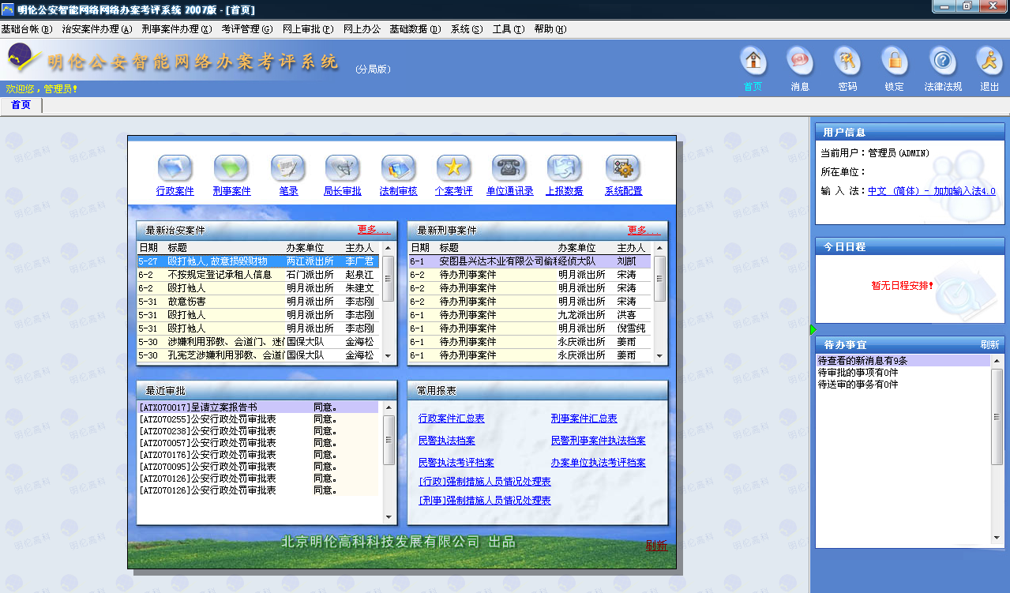

4.5 软件基础设置
在开始使用本系统之前，我们有必要进行一些基础数据的设置，从而帮助我们更好的使用本系统。基础设置包括：系统配置，基础数据管理。

4.5.1系统配置
系统配置指在软件使用之前根据相应的使用单位进行的系统信息的管理设置，包括：选项设置、办案单位管理、用户管理、角色管理和高级设置等。
在系统主界面的菜单上，单击“系统”选项，可以进行相关的系统配置。如下图所示：
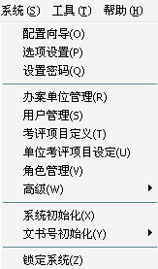
配置向导
如果你是初次接触本软件，“配置向导”可以帮助你快速地对软件中常见基本数据进行设置，其中包括：办案单位、办案人员的相关资料，以及对案件中使用文书进行号码的初始化。如下图所示：
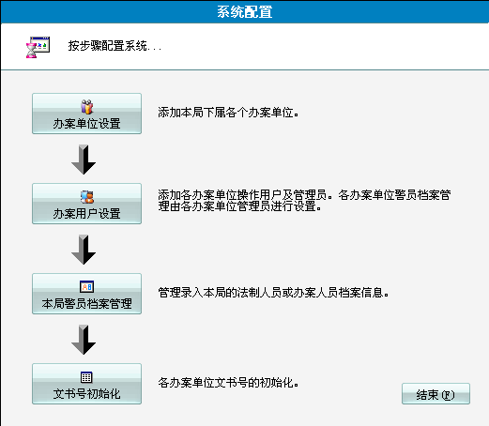
选项设置
选项设置中填写的是你所在公安机关的基本信息，具体包括：公安机关名称、文头字、复议机关，诉讼法院和检察机关等。如下图所示：
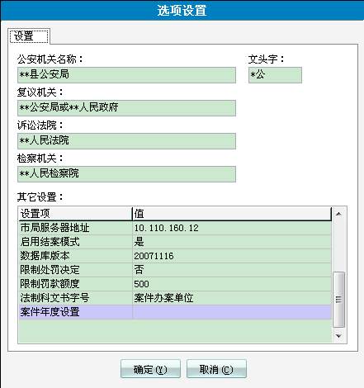
办案单位管理
通过“办案单位管理”功能，你可以对每个办案单位（包括机关科室、派出所、支队、大队等）的资料进行新增、修改和删除等操作。如下图所示：
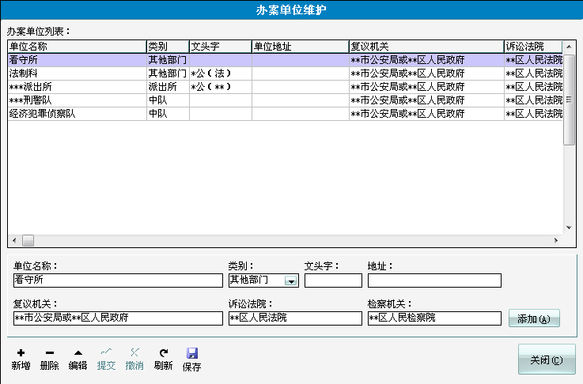
具体操作方法：
单击“新增”按钮，可以增加新的办案单位，此时可以输入新的办案单位的名称，选择新增加办案单位的类别，设置好头文字、复议机关、诉讼法院和检察机关等，然后单击“保存”按钮，完成对新增加的办案单位的设置。
如果需要对办案单位的信息进行删除，你可以先在列表中选择该单位，然后单击“删除”按钮，最后进行“保存”即可。
如果需要对办案单位的信息进行修改，同样地你可以先在列表中选择该单位，然后单击“编辑”按钮，对已有办案单位的信息进行修改，最后点击“提交”完成操作。
用户管理
用户管理即用户所在单位警员档案的管理，主要包括给用户分配操作号码和一个适当的角色。如下图所示：
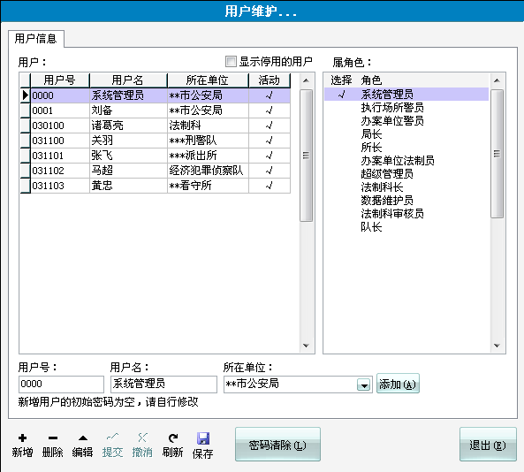
具体操作方法：
单击“新增”按钮，可以增加新的用户，此时可以输入新用户的用户号和姓名，选择该用户的所在单位，在右边的角色选择框中选择和该用户匹配的角色，然后单击“保存”按钮，完成新增操作。
如果需要对系统用户的信息进行删除，你可以先在列表中选择该用户，然后单击“删除”按钮，最后进行“保存”即可。
如果需要对系统用户的信息进行修改，同样地你可以先在列表中选择该用户，然后单击“编辑”按钮，对已有用户信息进行修改，最后点击“提交”完成操作。
考评项目定义
考评项目定义即考评内容的设置，可以通过此功能设置考评的内容、评分类型、标准分和抽查案件标准等。如下图所示：
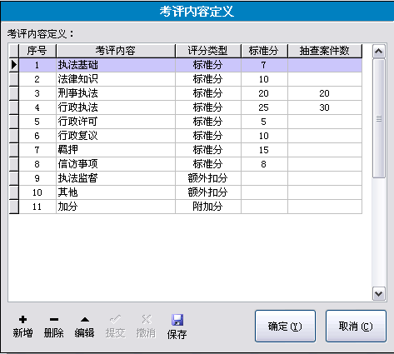
具体操作方法：
单击“新增”按钮，可以增加新的考评内容，输入序号、考评内容，选择评分类型，设置标准分。点击“保存”按钮，完成考评内容的定义。
如果需要对考评项目进行删除，你可以先在列表中选择该项目，然后单击“删除”按钮，最后进行“保存”即可完成。
通过“编辑”按钮，可以对已有考评内容进行内容的修改。
如果需要对考评项目的信息进行修改，同样地你可以先在列表中选择该用户，然后单击“编辑”按钮，对已有用户信息进行修改，最后点击“提交”完成操作。
单位考评项目设定
单位考评项目设定即选择需要考评的项目，以便在考评时能更好的换算得分。打勾的表示办案单位需要考评的项目。如下图所示：
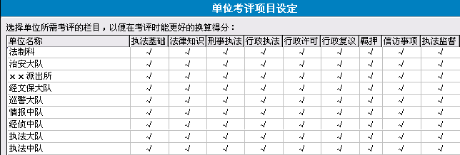
角色管理
角色管理是给使用本系统的用户分配相应权限，包括：功能权限分配和文书权限分配。
功能权限分配
功能权限分配是指为用户分配与其角色匹配的具体操作权限，它包括两大权限的分配，即“功能权限”和“报表权限”。你可以点击“功能权限分配”进入功能权限和报表权限分配界面，在相应的权限前面双击成“√”形就表示选中了该权限。
下图所示的是功能权限的分配画面，报表权限的分配与此类似：
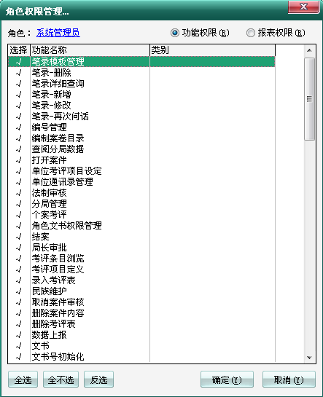
二、文书权限管理
文书权限分配是为用户分配与其角色匹配的文书权限，包括对文书的增加、删除、审核、打印。你可以点击“文书权限分配”进入角色文书权限分配界面，在相应的权限前面双击成“√”形就表示选中了该权限。
文书权限分配界面如下图所示：
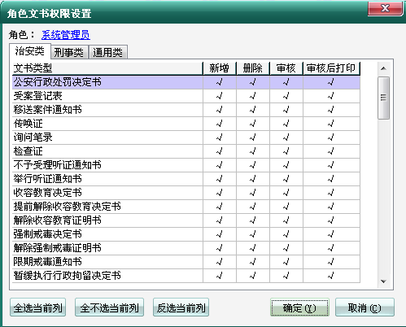
高级设置
高级设置包括审批流程设置、编号管理、消息类型设置，附件类型设置。下面为你分别介绍高级设置中的几项子功能。
一、审批流程设置
审批流程设置是为用户分配与其角色匹配的案件审批权限，此项功能分为两个部分，一是审批流程列表，二是流程详细信息。操作界面如以下两图所示：
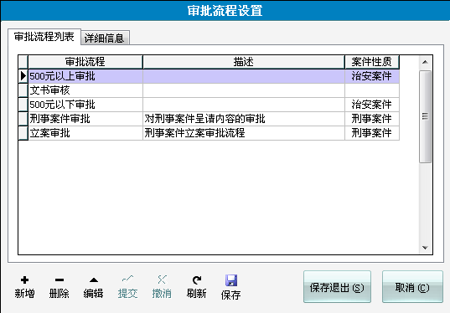

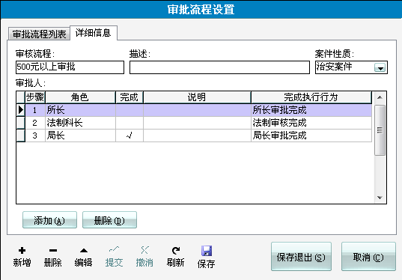
具体操作方法：
单击“新增”按钮，可以增加新的审批流程，此时系统会自动切换至详细信息窗口，你可以输入新添的审批流程名称、流程描述、并选择此审批事项的案件性质。在列表设置此审批事项的审批人员（在“完成”列的单元格中双击成“√”即可），然后单击“保存”按钮，完成新增操作。
如果需要对审批流程的信息进行删除，你可以先在列表中选择该审批流程，然后单击“删除”按钮，最后进行“保存”即可。
如果需要对审批流程的信息进行修改，你可以先在列表中选择该审批流程，然后单击“编辑”按钮，对该审批流程进行修改，最后点击“提交”完成操作。
二、编号管理
编号管理即编号的定义与号码设置。如下图所示：
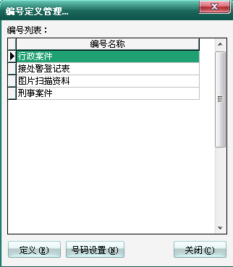
点击“定义”可以弹出“编号定义”对话框，在这里，你可以编辑编号名称，选择业务类型，定义编号前缀，编号长度，选择编号方式。如下图所示：
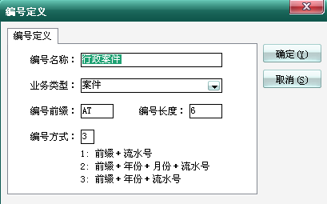
点击“号码设置”可以弹出“号码设置”对话框，编辑编号的起始数字。如下图所示：
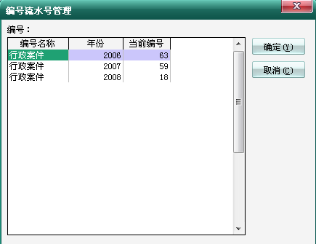
三、消息类型管理
消息类型管理是指对消息类型以及消息接收人的设置。可以注册新的消息类型，也可以对已有的消息进行选择注销，打“√”表示消息的默认接收人，如下图所示：

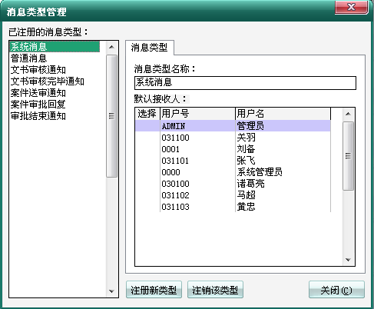
四、附件类型管理
附件类型管理是指发送消息时所带的文书种类的设置，在默认情况下消息发送时所带的文书为审批表、呈请报告和案卷，如果需要的话可以对消息所带的附件类型进行增加、删除和编辑操作。
如下图所示：
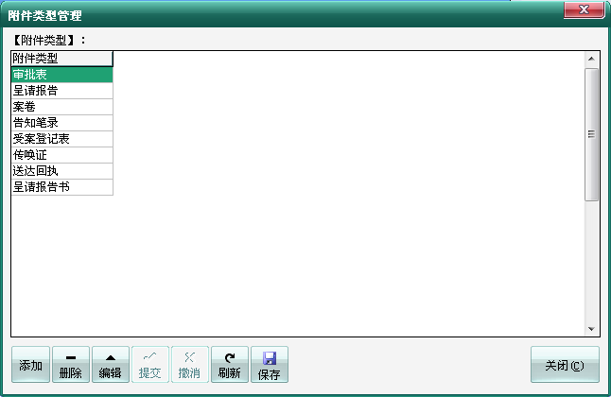
系统初始化
系统初始化是指对整个系统进行数据的初始化过程。
（注意：在执行系统初始化时会清空数据库的所有数据，若非必要请不要进行此操作，以免给您带来不必要的麻烦。若处于需要必须进行系统初始化，强烈建议你事先咨询公司客户服务人员！）
文书号初始化
文书号初始化是指对文书文号初始号码的设置，使自动生成的文号能跟没使用软件前的文号保持连贯。行政文书和刑事文书的初始化操作是分开进行的，如下图所示：
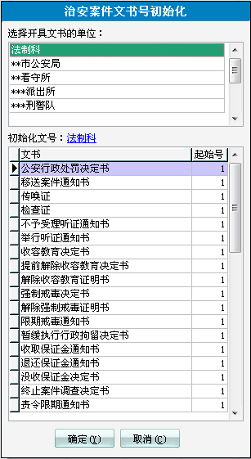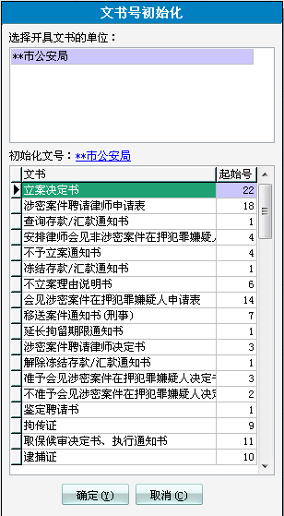
锁定系统
锁定系统是指在不使用系统时，出于安全方面考虑，对整个系统进行锁定操作，解除锁定需要输入密码方可重新进入系统。（注：也可直接点击系统主界面右上角的进行系统锁定操作，更加方便快捷）。

4.5.2基础数据
基础设置是指对软件的基础台帐数据进行设置和修改。本系统中的基础设置选项包括：警员档案管理、看守所管理、收容教育所管理、强制戒毒所管理、案由维护、评分标准管理和字典维护等。
在系统主界面的菜单上，单击“基础设置”选项，可以进行相关的基础数据配置。如下图所示：
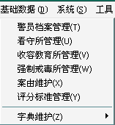
警员档案管理
警员档案管理是指对警员的姓名、单位、职务等详细个人信息进行设置和管理，如下图所示：
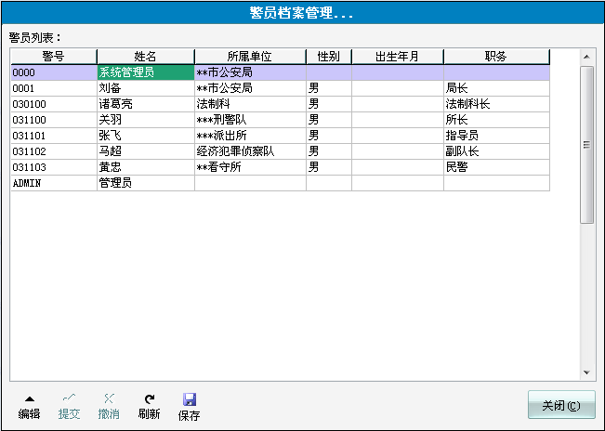
需要注意的是，必须在“系统”—“用户管理”中添加了用户后，方能在此表中显示警员档案。
具体操作方法：
如果需要对警员档案资料进行编辑，你可以先在列表中选择该用户，然后单击“编辑”按钮，在列表中填写相关信息，最后点击“提交”，全部编辑完成后点击“保存”完成操作。
看守所管理
看守所管理功能可以对该局管辖范围内的所有看守所的资料信息进行设置。如下图所示：
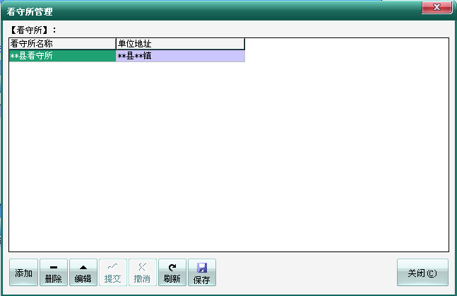
具体操作方法：
单击“添加”按钮，可以增加新的看守所，在列表中填写看守所名称和地址，然后单击“保存”按钮，完成新增操作。
如果需要对看守所信息进行删除，你可以先在列表中选择该看守所，然后单击“删除”按钮，最后进行“保存”即可。
如果需要对看守所信息进行修改，你可以先在列表中选择该用户，然后单击“编辑”按钮，对该看守所信息进行修改，最后点击“提交”完成操作。
收容教育所管理
收容教育所管理功能可以对该局管辖范围内的所有收容教育所的资料信息进行设置。如下图所示：
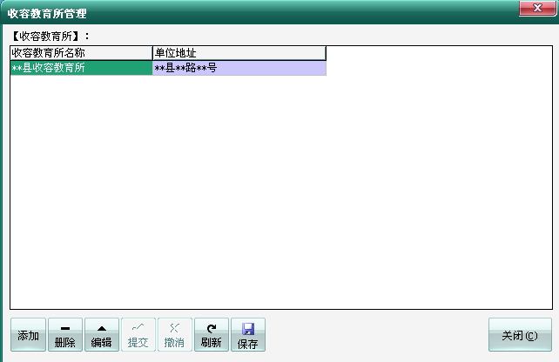
具体操作方法和 “看守所管理”的操作方法相同。
强制戒毒所管理
强制戒毒所管理功能可以对该局管辖范围内的所有强制戒毒所的资料信息进行设置。如下图所示：
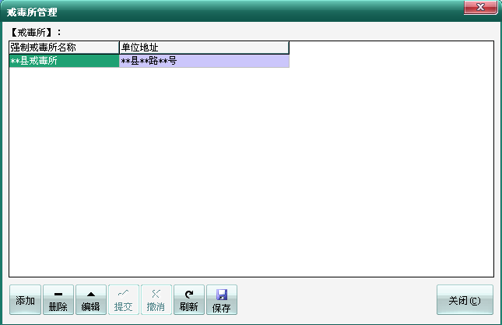
具体操作方法和 “看守所管理”的操作方法相同。
案由维护
案由即犯罪事实，案由维护是对所有案件的犯罪事实的名称及其法律依据进行设置。
值得注意的是，所有案由已经在软件生产过程中集成，无需用户再添加，在使用过程中用户直接调用即可。如果由于法律法规更改等原因确需更改的，本公司会在软件的升级版本中进行修改，或者请你直接联系本公司客户服务人员提出修改事宜。
评分标准管理
评分标准管理是指对案件考评中的考评项目，以及该项目的评分编制、扣分标准进行设置，如下图所示：
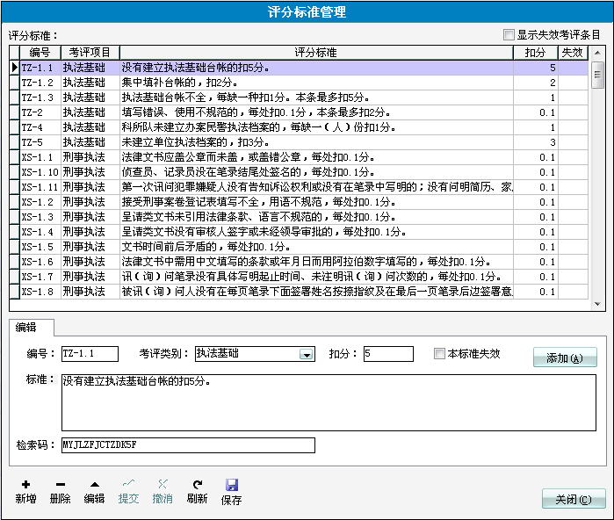
具体操作方法：
单击“新增”按钮，可以增加新的评分标准项，你可以输入新添的评分标准的编号、名称、评分标准、扣分标准和检索码等，然后单击“保存”按钮，完成新增操作。
如果需要对评分标准项进行删除，你可以先在列表中选择该项，然后单击“删除”按钮，最后进行“保存”即可。
如果需要对评分标准项进行修改，你可以先在列表中选择该项，然后单击“编辑”按钮，对该评分标准项进行修改，最后点击“提交”完成操作。
字典维护
字典维护子菜单下分为七个子功能，分别设置七个不同的字典选项。它们分别是：报案方式；案件来源；处罚类型；证据；民族；文化程度；终止调查原因。
值得注意的是，所有字典维护功能已经在软件生产过程中集成，无需用户再设置，在使用过程中用户直接调用即可。如果由于法律法规更改等原因确需更改的，本公司会在软件的升级版本中进行修改，或者请你直接联系本公司客户服务人员提出修改事宜。

4.6 案件办理

4.6.1 基础台帐
基础台帐包括三个部分，即“接处警登记”、“接处警登记汇总表”和“退出”，你可以在主菜单上点击“基础台帐”，后进行选择，如下图所示：
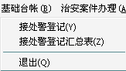
选择“接处警登记汇总表”即可转至接处警登记查询窗口，你可以根据自己的需要输入查询条件，系统即可生成你所需要的汇总表 。
如果你想退出本系统，你可以在此点击“退出”选项即可。（注：系统主窗口右上方的退出按钮和此处的退出选项功能相同，都可方便地退出本系统）。
下面为你详细介绍“接处警登记”功能，选择“接处警登记”，系统会自动转至“接处警登记簿”，如下图所示：
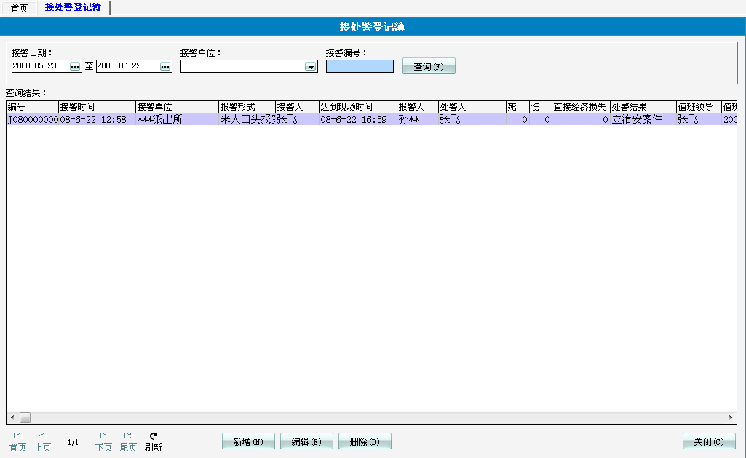
具体操作方法：
点击“上页”或“下页”进行查询，也可以在窗口的上方区域设定一定的查询条件进行查询操作。
如果需要对接处警登记信息进行删除，你可以先在列表中选择该项，然后单击“删除”按钮，最后进行“保存”即可。
如果需要对接处警登记信息进行修改，你可以先在列表中选择该项，然后单击“编辑”按钮，对该项信息进行修改，最后点击“提交”完成操作。
如果要填写新的接处警登记表，你可以单击“新增”按钮，此时系统会自动切换至“新增接处警”登记窗口，如下图所示：
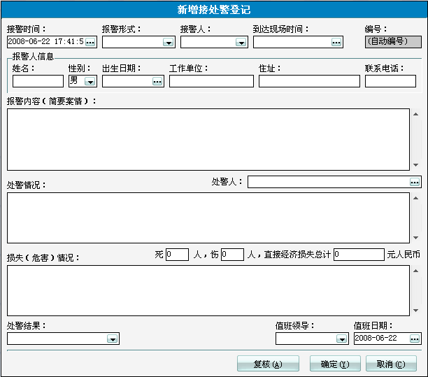
请你详细填写表中的各项内容，并选择“处警结果”后点击复核，最后点击“确定”按钮，系统将根据你所选择的处警结果自动转至行政案件或刑事案件办理流程，至此，完成接处警登记工作。

4.6.2 行政案件办理
新增行政案件
一个新的行政案件办理流程是从填写《受案登记表》开始的，在本系统中，新增行政案件即填写《受案登记表》。
有两种方式可以进行“新增行政案件”的操作。第一种方式是在系统主菜单中选择“治安案件办理”，在其下拉菜单中选择“新增治安案件”，进入“案件受理”，进行《受案登记表》的填写操作，如下图所示：
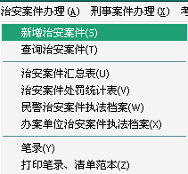
第二种方式是在系统主窗口点击“行政案件”按钮，进入“行政案件列表”，在列表下方点击“新增治安案件”按钮。下图是《受案登记表》填写窗口：
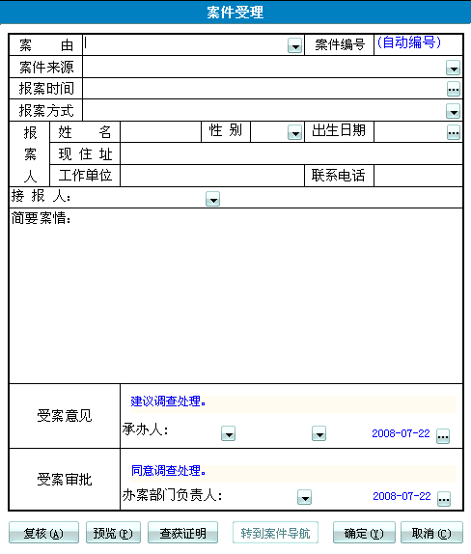
填写好《受案登记表》并进行保存后，点击窗口下方的“转到案件导航”按钮即可以进入行政案件的办案流程。
行政案件操作流程简介
行政案件的办案流程就是指办案人员办理一起案件的详细操作过程，包括行政文书的开具、办案过程中的审批事项和案件处理结果等。行政案件的办案流程图如下图所示：
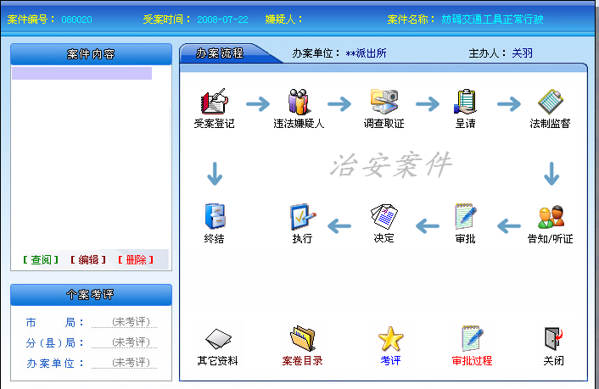
下面为你详细介绍每一流程中包括主要操作：
嫌疑人情况
点击“违法嫌疑人”调出嫌疑人，选择“添加嫌疑人”，信息编辑框就可以对嫌疑人的相关信息进行编辑。如下如所示：
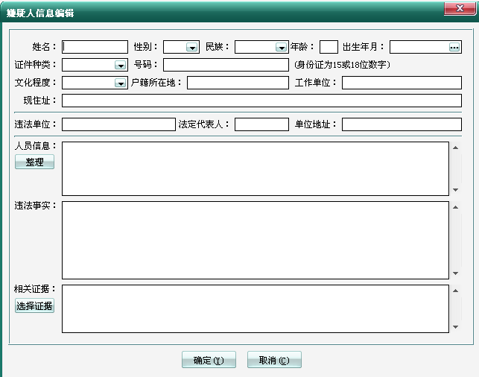
调查取证
点击“调查取证”就可以填写证据类型的文书，选中点击“填写新文书”或双击就可以开具相应文书。如下图所示：
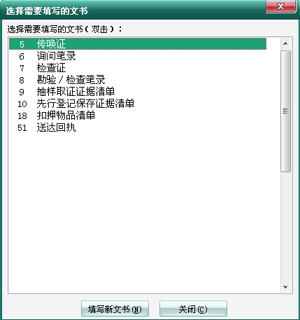
呈请
点击“呈请”就可以填写呈请类型的文书，选中点击“填写新文书”或双击就可以开具相应文书。如下图所示：
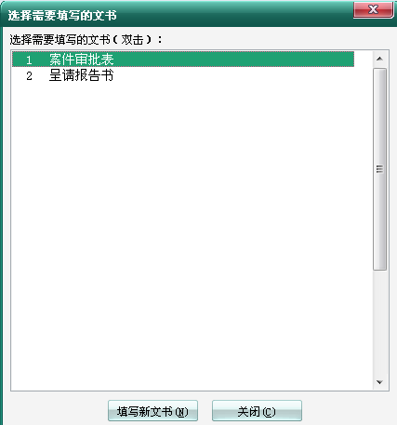
法制监督
法制监督显示的是呈请的事项以及审核部门的相关意见。
告知/听证
告知/听证里显示的是告知／听证类文书，选中点击“填写新文书”或双击就可以开具相应文书。
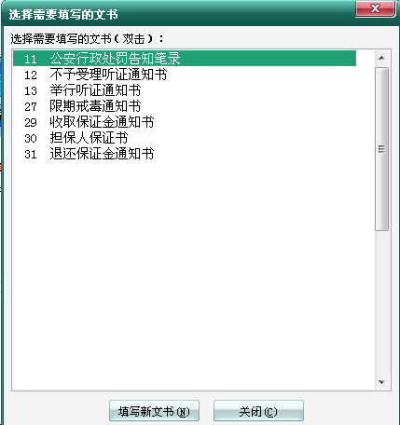
审批
审批里显示的是呈请事项及领导的审批意见。
决定
处罚里面调出来的是被处罚人的相关信息及相关处罚决定，点击“填写决定书”就可以开具处罚决定文书。
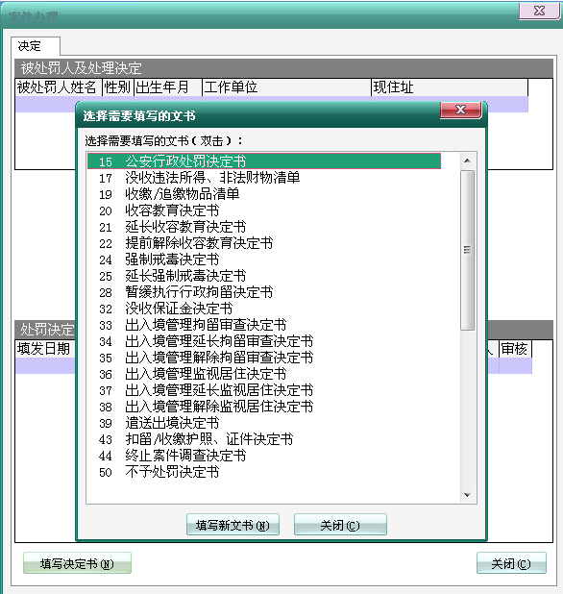
执行
在执行里填写的是案件执行类文书，点击结案就表示案件的结束。
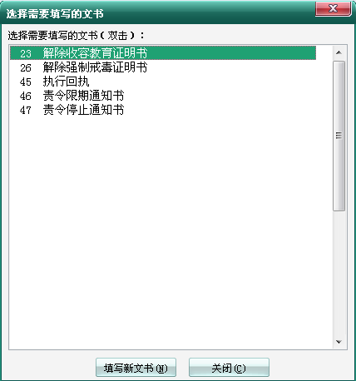
查询行政案件
对已办理的行政案件的情况进行查询，可以有三种方式进入查询窗口进行操作。第一种方式是：在系统主菜单点击“行政案件办理”，选择“查询治安案件”；如下图所示：
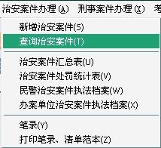
第二种方式是：在系统主窗口点击“行政案件”窗口，即可进入“行政案件列表窗口”进行查询操作；第三种方式是：在系统主窗口左边“最新治安案件”子窗口有上方点击“更多…”也可进入行政案件查询窗口。
下图所示的是行政案件查询窗口式样：
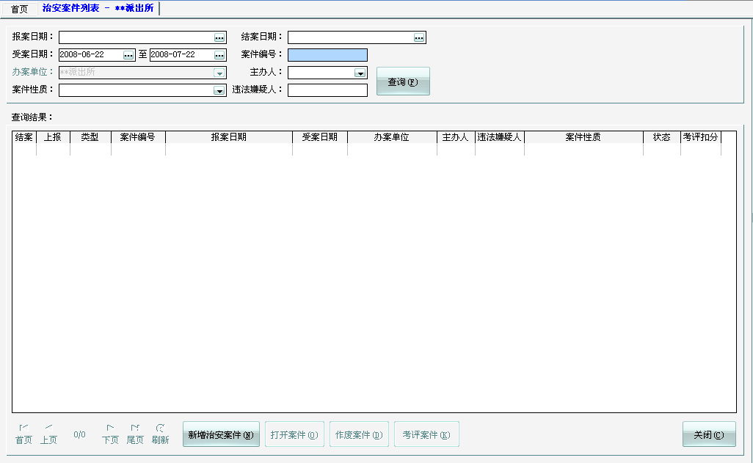
在案件查询中，可以根据查询条件来进行案件的查询。查询条件有以下几种：受案日期、案件编号、办案单位、主办人、案由和违法嫌疑人。查询条件可以是一项，也可以多项。如可以根据“受案日期”来查询案件，也可以结合“受案日期”和“主办人”这两个条件来进行案件的查询。
点击“新增治安案件”就会调出《受案登记表》进行新案件的登记；点击“打开案件”就可以查看案件办理的详细情况；点击“删除案件”就可以对案件进行删除；点击“考评案件”就可以对案件进行考评。
打印笔录、清单
在办理案件的过程中，空白的笔录和清单经常用到，所以系统特设了此功能。在系统主菜单点击“治安案件办理”，选择“打印笔录、清单范本”可以进行空白笔录和各种清单的打印。如下图所示：
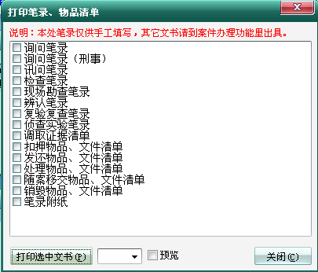
行政案件常用报表
在《明伦公安智能网络办案考评系统》中还对所有行政案件办理情况进行了汇总，可以安装不同的需要生成不同的汇总表格，包括有：《治安案件汇总表》、《治安案件处罚统计表》、《办案民警治安案件执法档案》、《办案单位治安案件执法档案》、《行政案件强制措施人员处理情况表》等。
各种汇总表都有“打印、数据导出、列设置、排序、刷新、检索、关闭”这七个功能按钮。其中主要的是检索功能，因为检索是对你需要查找的单据进行准确查找。检索方法就是输入检索的条件后点击“检索数据”按钮，即可以精确查找出相应的汇总。

4.6.3刑事案件办理
新增刑事案件
一个新的刑事案件办理流程是从填写《受案登记表》开始的，在本系统中，新增刑事案件即填写《受案登记表》。
有两种方式可以进行“新增刑事案件”的操作。第一种方式是在系统主菜单中选择“刑事案件办理”，在其下拉菜单中选择“新增刑事案件”，进入“案件受理”，进行《受案登记表》的填写操作，如下图所示：
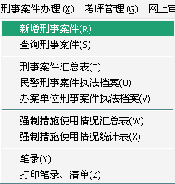
第二种方式是在系统主窗口点击“刑事案件”按钮，进入“刑事案件列表”，在列表下方点击“新增刑事案件”按钮。下图是《受案登记表》填写窗口：
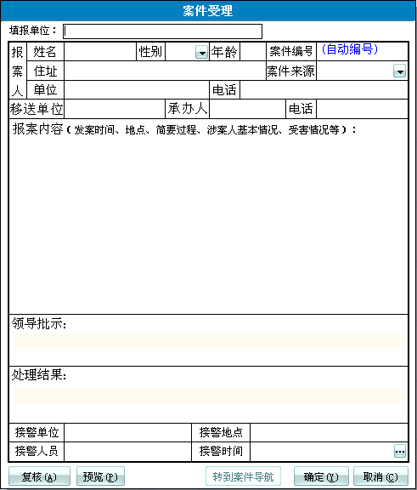
填写好《受案登记表》并进行保存后，点击窗口下方的“转到案件导航”按钮即可以进入刑事案件的办案流程。
刑事案件操作流程简介
刑事案件的办案流程就是指办案人员办理一起案件的详细操作过程，包括刑事文书的开具、办案过程中的审批事项和案件处理结果等。刑事案件的办案流程图如下图所示：
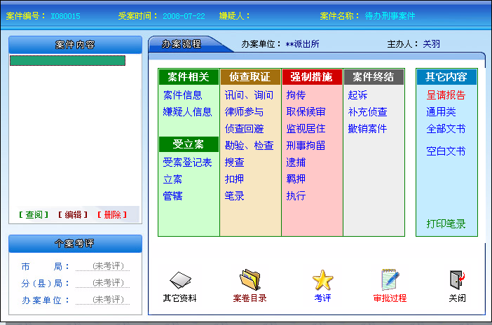
下面为你详细介绍每一流程中包括主要操作：
整个办案流程分“案件相关”、“受立案”、“侦查取证”、“强制措施”、“案件终结”和“其他内容”五个部分。
案件相关显示的是跟案件有关的一些信息，分案件信息和嫌疑人信息。点击“案件信息”，弹出案件信息设定，可以填入案件相关的信息，如罪名条款、案件名称、主办人、协办人、受案日期、立案日期等。如图所示：
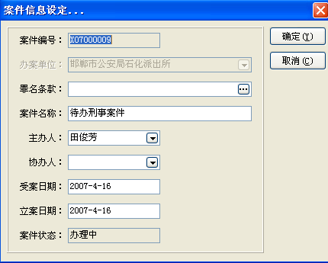
点击“嫌疑人信息”，可以对嫌疑人的详细信息进行登记以及对已有嫌疑人信息的编辑。如下图所示：
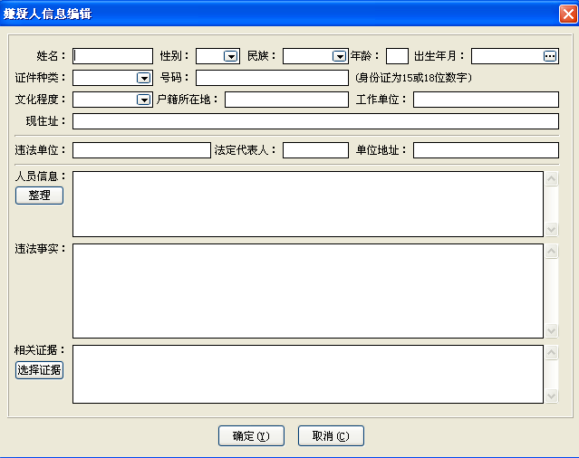
受立案
受立案可以进行受案登记以及开具相关文书。分受案登记表、立案、管辖三个功能按钮。
受案登记表：见Pg43页；
立案：此功能按钮可以开具三个文书，立案决定书、不予立案通知书和不立案理由说明书。如图所示：
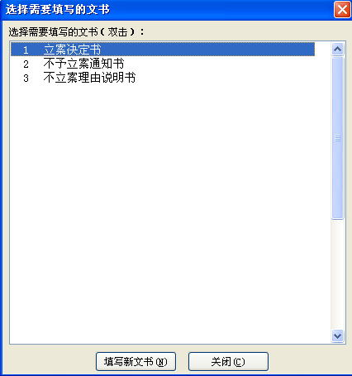
选择立案决定书，点击“填写新文书”按钮，进入内容录入页面，如下图所示：
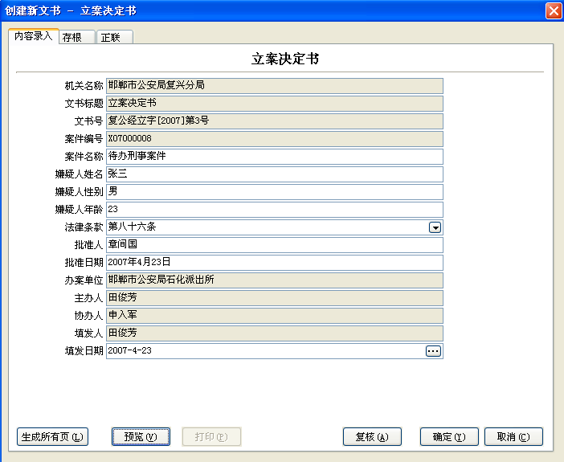
填完相应的内容后，点击“生成所有页”按钮，可以自动生成以下两页内容：存根和正联，此两页上的部分内容已从“内容录入”上获取，但并不完全，需要根据具体情况仔细填写相关内容。如下图所示：
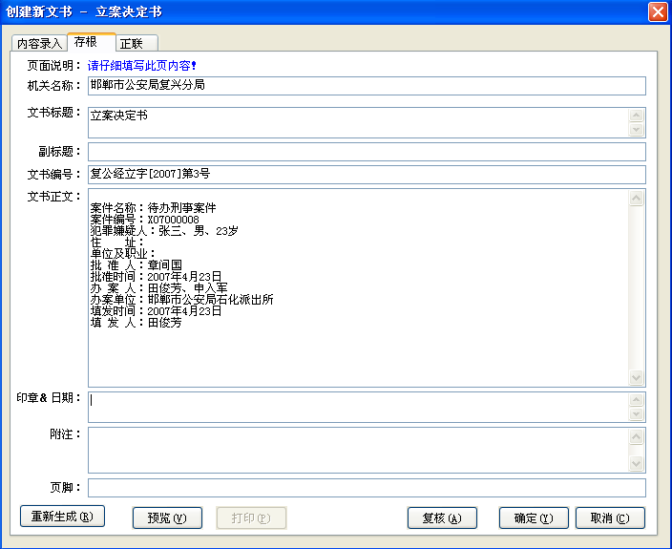
选择“不予立案通知书”，点击“填写新文书”，进入内容录入页面，如下图所示：
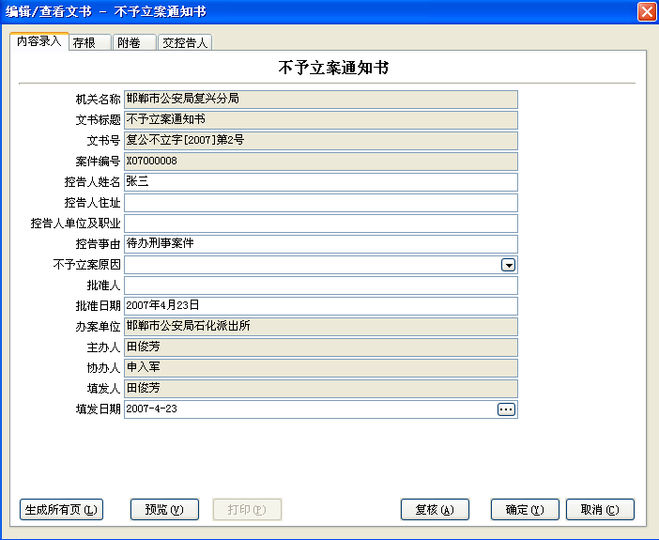
填完相应的内容后，点击“生成所有页”按钮，可以自动生成以下三页内容：存根、附卷和交被告人，此三页上的部分内容已从“内容录入”上获取，但并不完全，需要根据具体情况仔细填写相关内容。如下图所示：
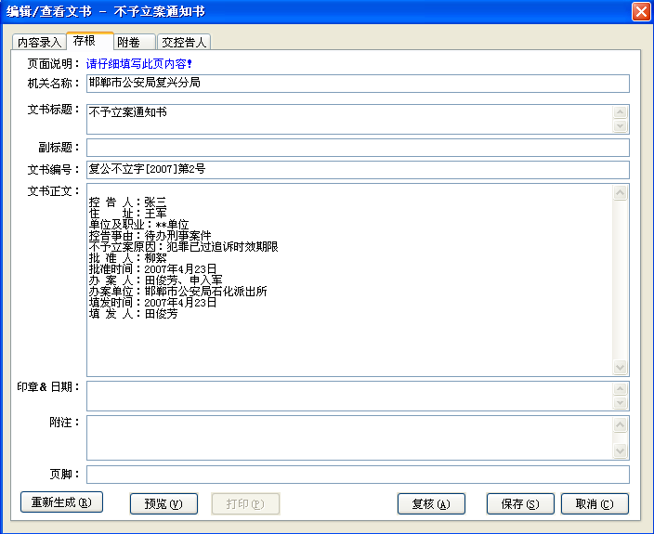
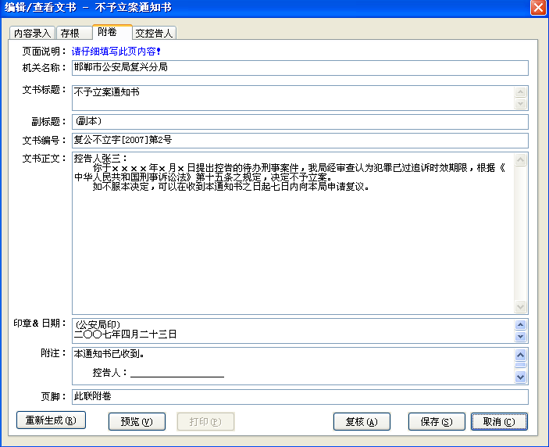
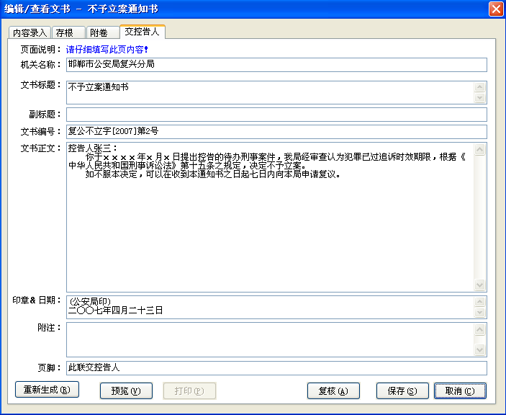
“不立案理由说明书”的操作与“不予立案通知书”的操作基本相同。
管辖：此功能按钮可以开具移送刑事案件通知书和指定管辖决定书两种文书。如图所示：
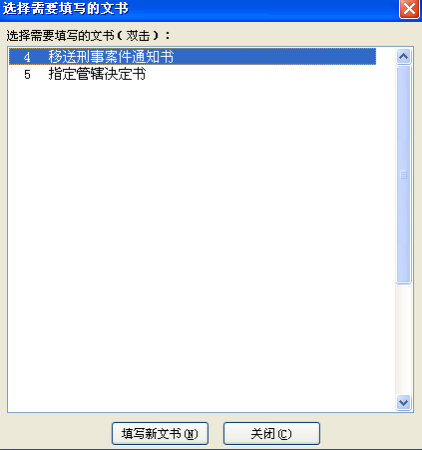
选择“移送刑事案件通知书”，点击“填写新文书”，进入内容录入页面，如下图所示：
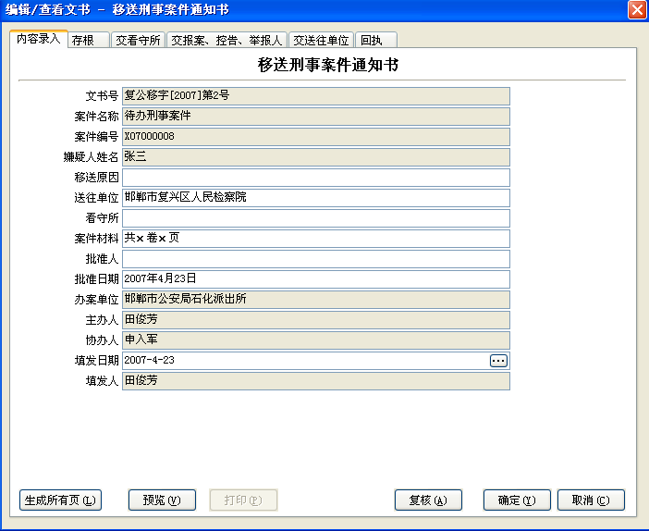
填完相应的内容后，点击“生成所有页”按钮，可以自动生成以下五页内容：存根、交看守所、交举报人、交送往单位和回执。这里要注意的是当点击“生成所有页”按钮后，会弹出一个“询问提示”，提示你是否详细填写完所有内容，点击“是”之后随后会弹出一个“修改提示”，提示内容是：第5页 请注意正文中的移送原因。在第5页回执页面上，页面提示上也会用红色字号标出要注意的地方。如下图所示：
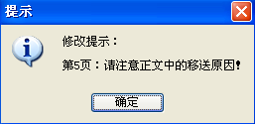
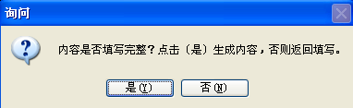
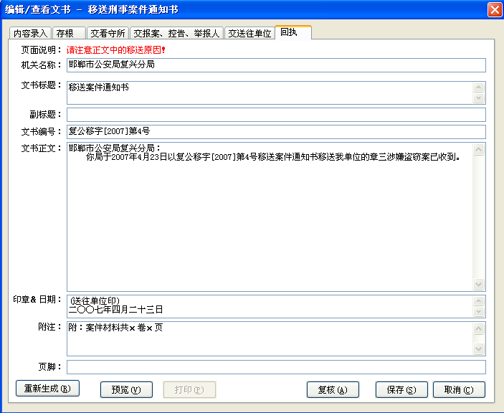
选择“指定管辖决定书”，点击“填写新文书”，进入内容录入页面，如下图所示：
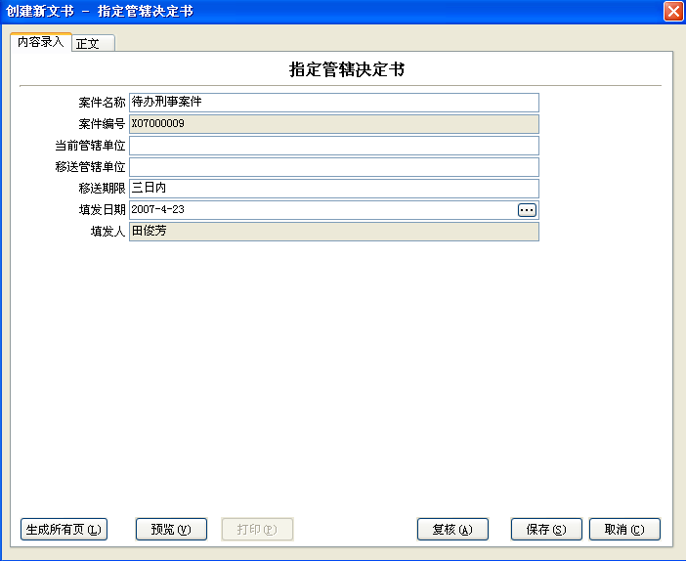
填完相应的内容后，点击“生成所有页”按钮,正文上的内容将自动生成。如下图所示：
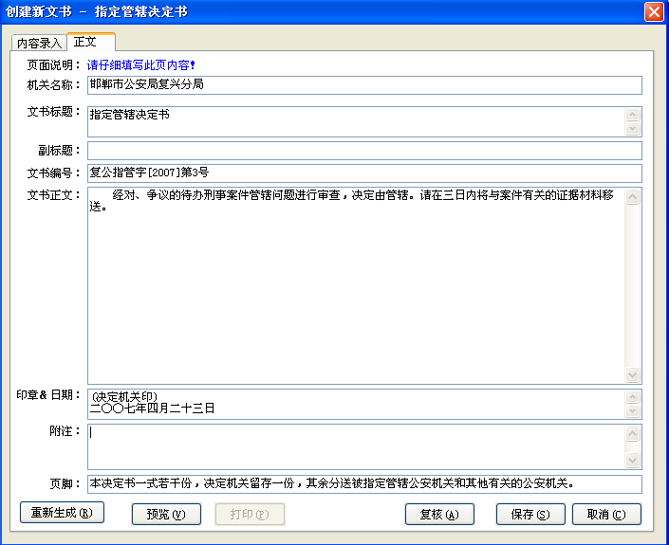
侦查取证
此部分主要是开具一些跟证据相关以及涉及到证据的文书。有以下功能按钮：询问、讯问；律师参与；侦查回避；勘验、检查；搜查；扣押；询问、讯问；开具传唤通知书、询问通知书等一些咨询案件信息的文书。如下图所示：
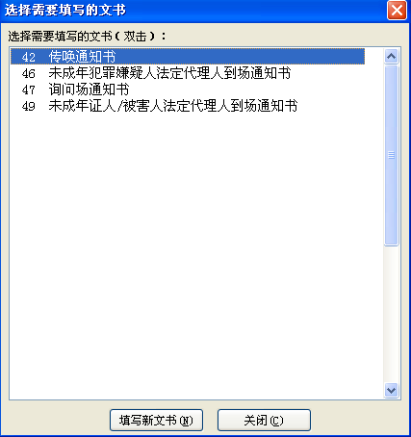
选择“传唤通知书”，点击“填写新文书”，进入内容录入页面，如下图所示：

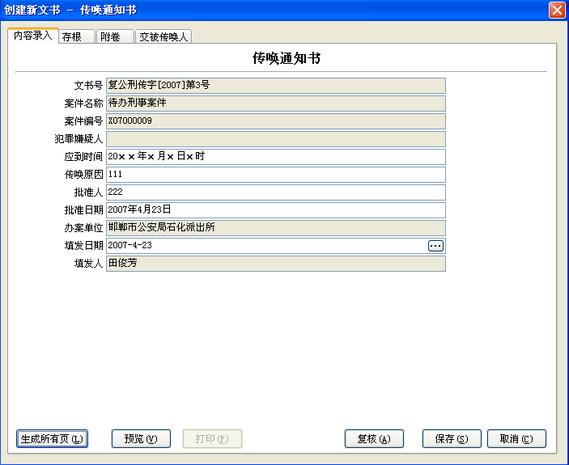
填完相应的内容后，点击“生成所有页”按钮，可以自动生成以下三页内容：存根、附卷和交传唤人，此三页上的部分内容已从“内容录入”上获取，但并不完全，需要根据具体情况仔细填写相关内容。
其他三份文书的操作与“传唤通知书”的基本相同。
律师参与
开具有关律师会见案件相关人员的一些文书。如下图所示：
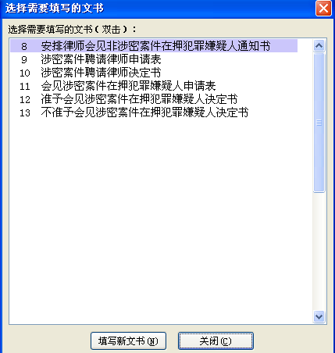
选择“安排律师会见非涉密案件在押犯罪嫌疑人通知书”，点击“填写新文书”按钮，进入内容录入页面，如下图所示：

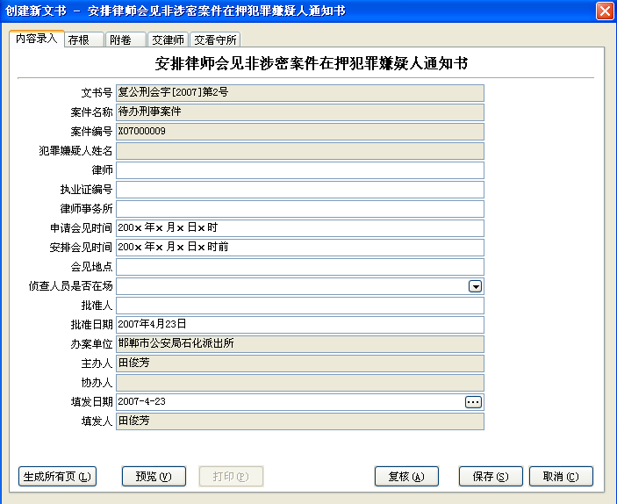
填完相应的内容后，点击“生成所有页”按钮，可以自动生成以下四页内容：存根、附卷、交律师、交看守所。当点击“生成所有页”的时候，会弹出一个“询问提示”，提示你是否详细填写完所有内容，点击“是”之后随后会弹出一个“修改提示”，提示内容是：第4页 请改写收押日期、联系电话等。同时，在第4页交看守所的页面说明上有红色字体表明要修改的地方。如下图所示：
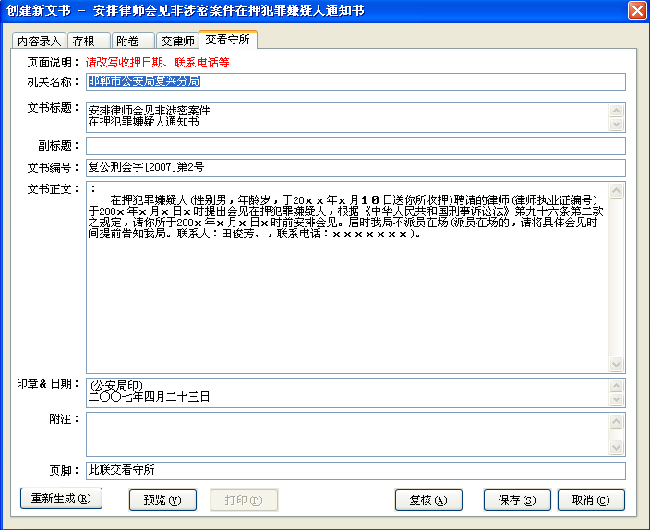
“准予会见涉密案件在押犯罪嫌疑人通知书”的操作与“安排律师会见非涉密案件在押犯罪嫌疑人通知书”的基本相同。
选择“传唤通知书”，点击“填写新文书”，进入内容录入页面，填完相应的内容后，点击“生成所有页”按钮，自动生成其他页面内容，然后根据具体情况仔细填写所需要的内容即可。其他文书可参照此文书的操作。
侦查回避：这个功能按钮涉及到一份文书，回避/驳回申请决定书。如下图所示：

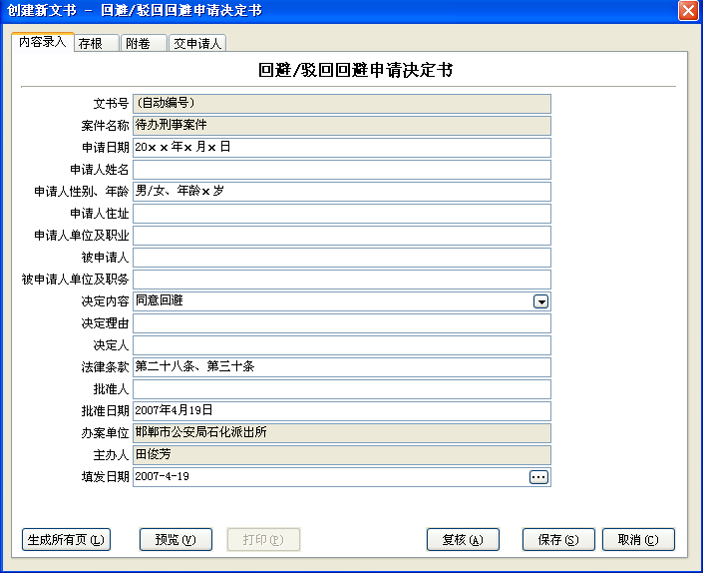
填写相应内容，然后点击“生成所有页”，自动生成其他页面内容，然后根据具体情况仔细填写所需要的内容即可。
勘验、检查：此功能按钮开具的是一些与案件物件相关的文书。如下图所示：
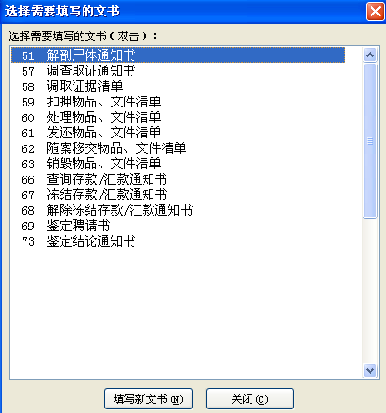
此功能按钮里面“解剖尸体通知书”、“调查取证通知书”、“鉴定聘请书”的操作相同：点击“填写新文书”，进入内容录入页面，填完相应的内容后，点击“生成所有页”按钮，自动生成其他页面内容，然后根据具体情况仔细填写所需要的内容即可。
“调查取证清单”、“扣押物品、文件清单”、“发还物品、文件清单”、“处理物品、文件清单”、“随案移交物品、文件清单”、“销毁物品、文件清单”的操作相同：点击“填写新文书”，进入内容录入页面，填完相应的内容后，点击“生成所有页”按钮，弹出一个“询问提示”，提示你是否详细填写完所有内容，点击“是”之后随后会弹出一个“修改提示”，提示内容是：第1页 请填写正文内容。同时，在第4页页面说明上有红色字体表明要修改的地方。如下图所示：
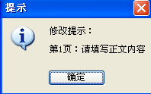
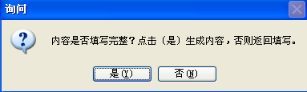
“查询存款、汇款通知书”、“冻结存款、汇款通知书”、“解除冻结存款、汇款通知书”的操作相同：点击“填写新文书”，进入内容录入页面，填完相应的内容后，点击“生成所有页”按钮，弹出一个“询问提示”，提示你是否详细填写完所有内容，点击“是”之后随后会弹出一个“修改提示”。同时，在第2页页面说明上有红色字体表明要修改的地方。
“鉴定结论通知书”的操作如下：点击“填写新文书”，进入内容录入页面，填完相应的内容后，点击“生成所有页”按钮，弹出一个“询问提示”，提示你是否详细填写完所有内容，点击“是”之后随后会弹出一个“修改提示”，然后根据此提示仔细的填写相关内容即可如下图所示：
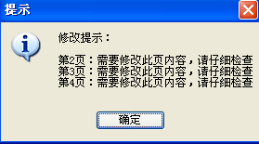
搜查：搜查证的开具。
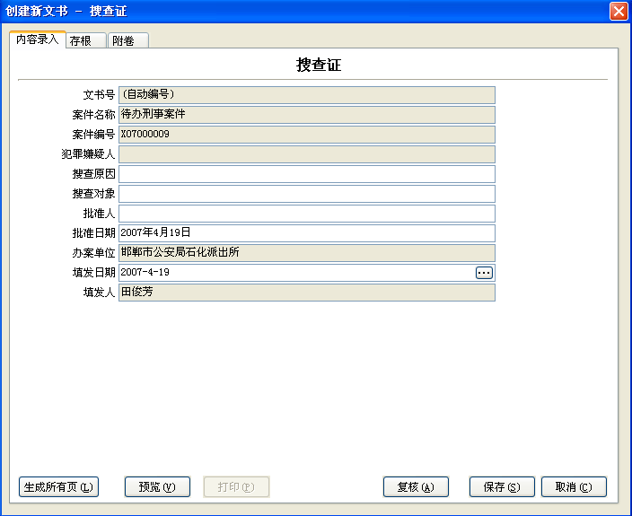
操作如下：点击“填写新文书”，进入内容录入页面，填完相应的内容后，点击“生成所有页”按钮，自动生成其他页面内容，然后根据具体情况仔细填写所需要的内容即可。
扣押：涉及到扣押通知书和解除扣押通知书两份文书。如下图所示：
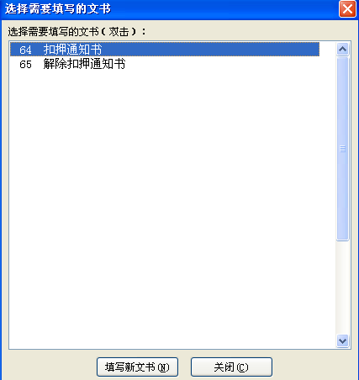
选择“扣押通知书”，点击“填写新文书”，进入内容录入页面，填完相应的内容后，点击“生成所有页”按钮，弹出一个“询问提示”，提示你是否详细填写完所有内容，点击“是”之后随后会弹出一个“修改提示”，提示内容如图所示：
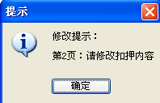
根据提示修改扣押内容，填写完其他相应内容。
“解除扣押通知书”的操作类似“扣押通知书，只不过是弹出的“修改提示”内容不同，如下图所示：
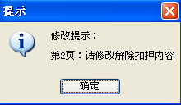
强制措施
强制措施，是指公安机关、人民检察院和人民法院为了保证刑事诉讼的顺利进行，而依法对刑事案件的犯罪嫌疑人、被告人的人身自由采取限制或者剥夺的各种强制性方法。有以下功能按钮：拘传；取保候审；监视居住；刑事拘留；逮捕； 羁押；执行；拘传：开具拘传证。
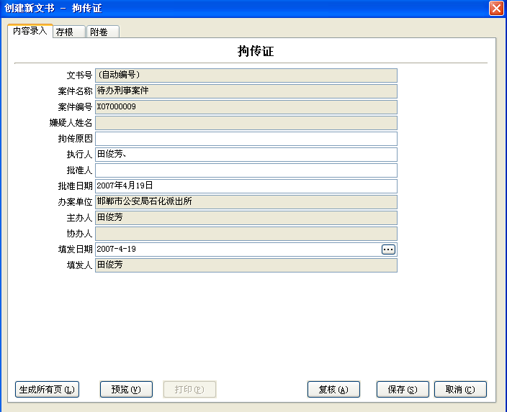
操作如下：“填写新文书”，进入内容录入页面，填完相应的内容后，点击“生成所有页”按钮，自动生成其他页面内容，然后根据具体情况仔细填写所需要的内容即可。
取保候审：可以开具如下图所示的有关与取保候审的文书。
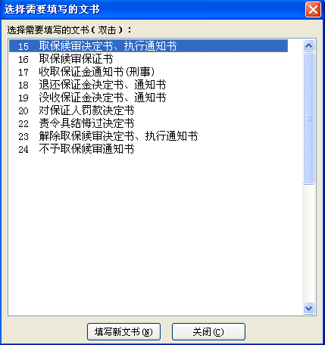
此功能按钮里面的所有文书操作都一样：选择需要开具的文书，点击“填写新文书”，进入内容录入页面，填完相应的内容后，点击“生成所有页”按钮，自动生成其他页面内容，然后根据具体情况仔细填写所需要的内容即可。
监视居住：监视居住是指公安机关、人民检察院和人民法院责令犯罪嫌疑人、被告人不得擅自离开住处或指定居所，并对其行动自由加以监视的强制方法。
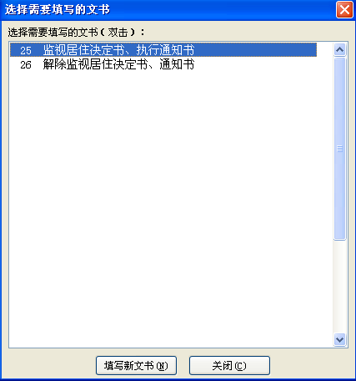
此功能按钮可以开具两份文书：“监视居住执行通知书”、“解除监视居住执行书、通知书”。两份文书的操作相同：选择需要开具的文书，点击“填写新文书”，进入内容录入页面，填完相应的内容后，点击“生成所有页”按钮，自动生成其他页面内容，然后根据具体情况仔细填写所需要的内容即可。
刑事拘留：开具有关对犯罪嫌疑人进行刑事拘留的文书。如下图所示：
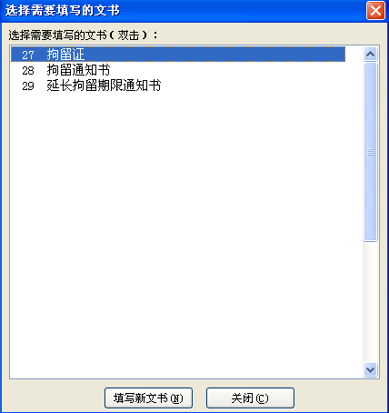
此功能按钮下的三份文书操作相同：选择需要开具的文书，点击“填写新文书”，进入内容录入页面，填完相应的内容后，点击“生成所有页”按钮，自动生成其他页面内容，然后根据具体情况仔细填写所需要的内容即可。
逮捕：开具有关对犯罪嫌疑人进行执行逮捕的文书。如下图所示：
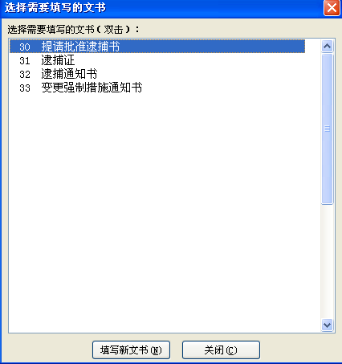
“提请批准逮捕书”的操作如下：点击“填写新文书”，进入内容录入页面，填完相应的内容后，点击“生成所有页”按钮，弹出一个“询问提示”，提示你是否详细填写完所有内容，点击“是”之后随后会弹出一个“修改提示”，提示内容如图所示：
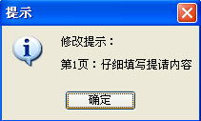
根据提示填写申请内容，然后填写完其他相关内容。
其他三分文书的操作如下：选择需要开具的文书，点击“填写新文书”，进入内容录入页面，填完相应的内容后，点击“生成所有页”按钮，自动生成其他页面内容，然后根据具体情况仔细填写所需要的内容即可。
羁押：开具有对犯罪嫌疑人进行羁押或者释放的文书。如下图所示：
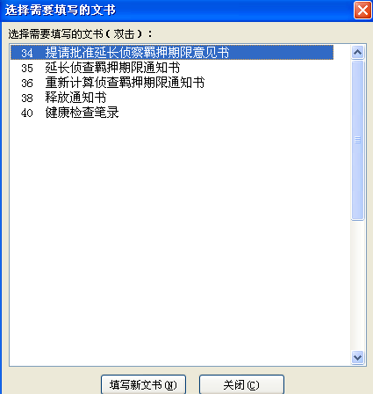
“提请批准延长侦察羁押期限意见书”的操作如下：点击“填写新文书”，进入内容录入页面，填完相应的内容后，点击“生成所有页”按钮，弹出一个“询问提示”，提示你是否详细填写完所有内容，点击“是”之后随后会弹出一个“修改提示”，提示内容如图所示：
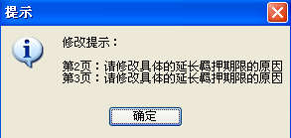
根据提示填写申请内容，然后填写完其他相关内容。
其他四分文书的操作如下：选择需要开具的文书，点击“填写新文书”，进入内容录入页面，填完相应的内容后，点击“生成所有页”按钮，自动生成其他页面内容，然后根据具体情况仔细填写所需要的内容即可。
执行：实现《暂予监外执行决定书、通知书》的开具，如下图所示：
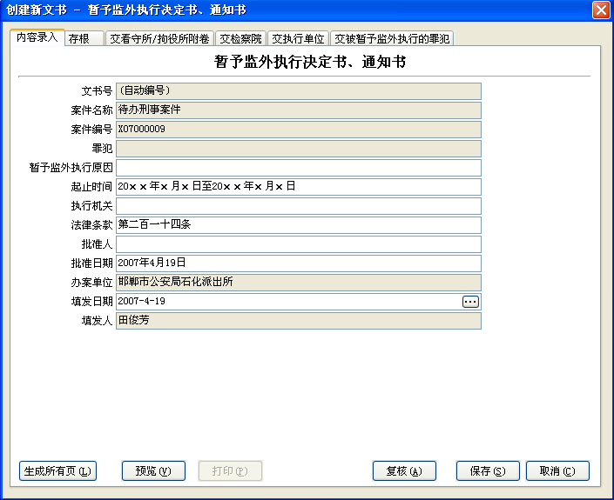
操作如下：点击“填写新文书”，进入内容录入页面，填完相应的内容后，点击“生成所有页”按钮，弹出一个“询问提示”，提示你是否详细填写完所有内容，点击“是”之后随后会弹出一个“修改提示”，提示内容如图所示：
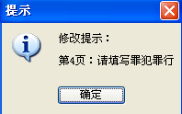
根据提示填写申请内容，然后填写完其他相关内容。
案件终结
有以下功能按钮：起诉；补充侦查；撤销案件；
起诉：是指公安机关对案件侦查终结后，认为犯罪嫌疑人涉嫌某罪，应当追究其刑事责任，向同级人民检察院移送审查时制作的文书。
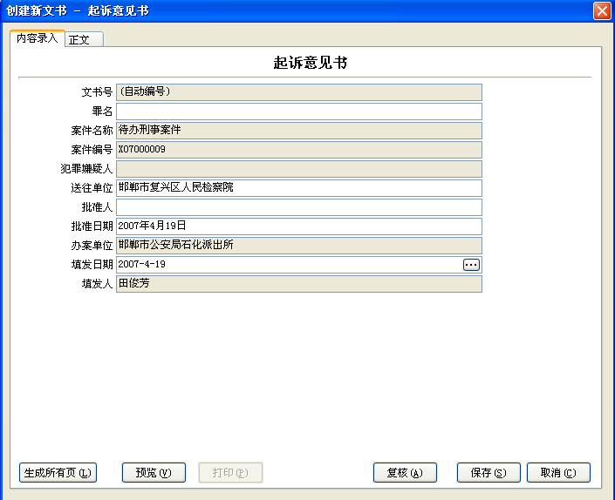
操作如下：点击“填写新文书”，进入内容录入页面，填完相应的内容后，点击“生成所有页”按钮，弹出一个“询问提示”，提示你是否详细填写完所有内容，点击“是”之后随后会弹出一个“修改提示”，提示内容如图所示：
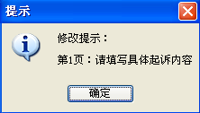

根据提示填写申请内容，然后填写完其他相关内容。
补充侦查：有关对案件补充侦查的文书。如下图所示：
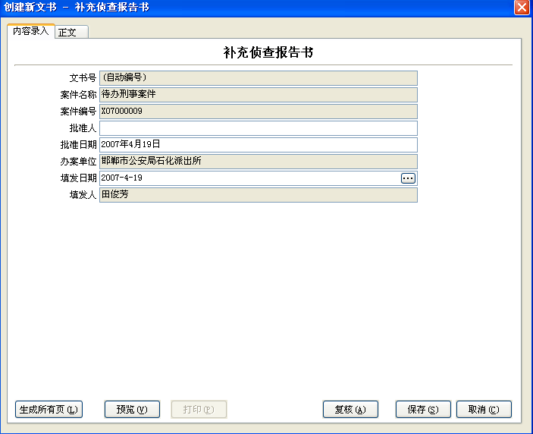
操作与“起诉意见书”相同。
撤销案件：进行对案件撤销的操作，可以开具撤销案件决定书。如下图所示：
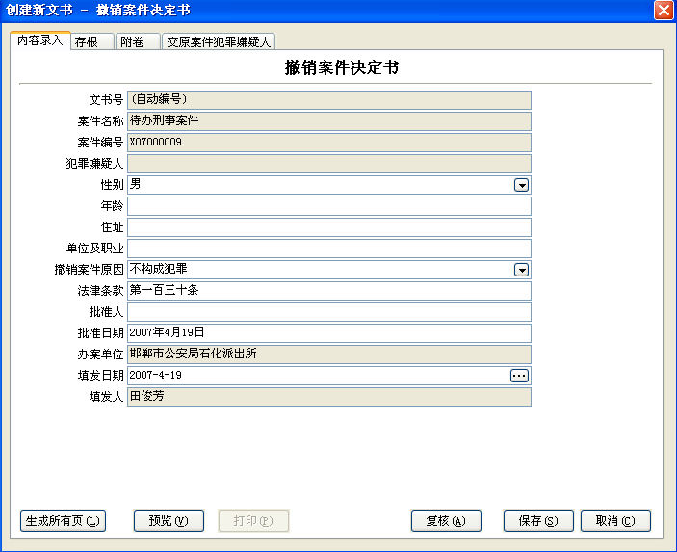
操作如下：点击“填写新文书”，进入内容录入页面，填完相应的内容后，点击“生成所有页”按钮，自动生成其他页面内容，然后根据具体情况仔细填写所需要的内容即可。
其他内容
与案件相关的其他的一些文书。有以下功能按钮：呈请报告；通用类；打印笔录；打印空白文书。
呈请报告：可以开具呈请报告文书。如下图所示：
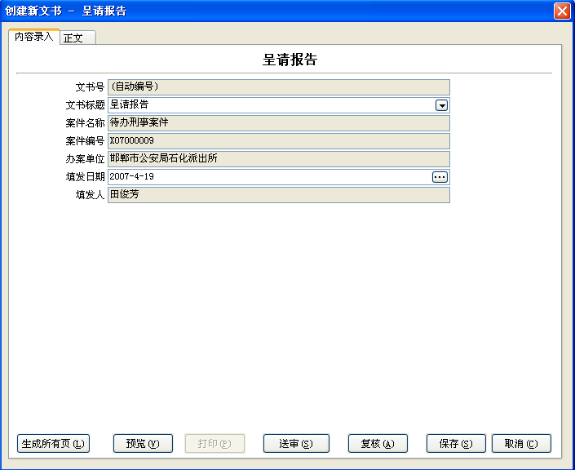
操作如下：点击“填写新文书”，进入内容录入页面，填完相应的内容后，点击“生成所有页”按钮，弹出一个“询问提示”，提示你是否详细填写完所有内容，点击“是”之后随后会弹出一个“修改提示”，提示内容如图所示：
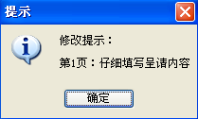
根据提示填写申请内容，然后填写完其他相关内容。
通用类：有如图所示文书可以开具
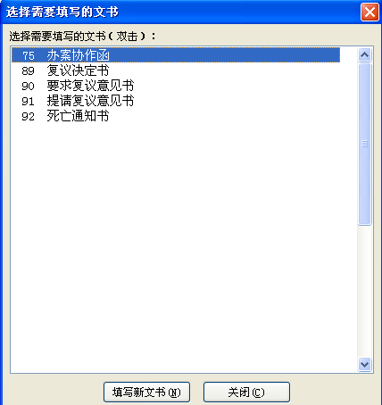
选择“办案协作函”，点击“填写新文书”，进入内容录入页面，填完相应的内容后，点击“生成所有页”按钮，弹出一个“询问提示”，提示你是否详细填写完所有内容，点击“是”之后随后会弹出一个“修改提示”，提示内容如图所示：
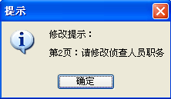
根据提示填写申请内容，然后填写完其他相关内容。
“复议决定书”的操作与“死亡通知书”的操作相同：点击“填写新文书”，进入内容录入页面，填完相应的内容后，点击“生成所有页”按钮，自动生成其他页面内容，然后根据具体情况仔细填写所需要的内容即可。
“提请复议意见书”的操作与“要求复议意见书”的操作相同：点击“填写新文书”，进入内容录入页面，填完相应的内容后，点击“生成所有页”按钮，填写完所有文书内容即可。
打印空白文书：
如果在办案的过程中需要打印空白文书，可点击此项，操作方法和开具其他文书相同，生成所有页并进行检查后即可进行打印。如下图所示：
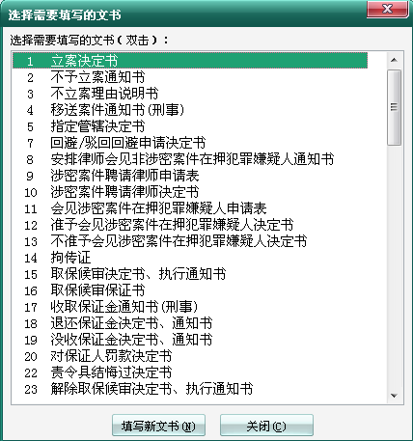
办案流程界面其他功能按钮说明
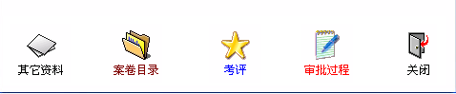
其他资料：包括文档资料和图片资料。文档资料可以根据需要开具其他法律文书；图片资料可以载入跟案件相关的图片。
案卷目录：实现案件自动成卷功能。点击“案卷目录”，进入案卷目录界面，如图所示：

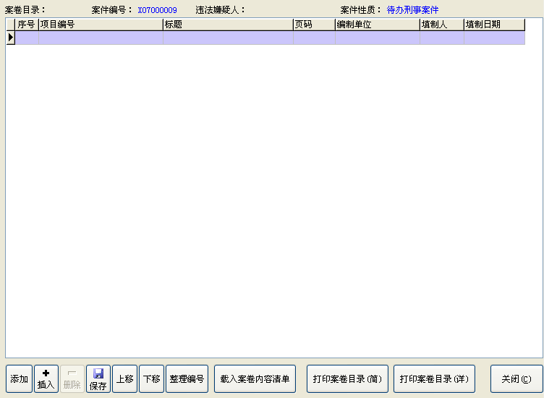
点击“载入案卷目录清单”，生成案卷目录，如图所示：
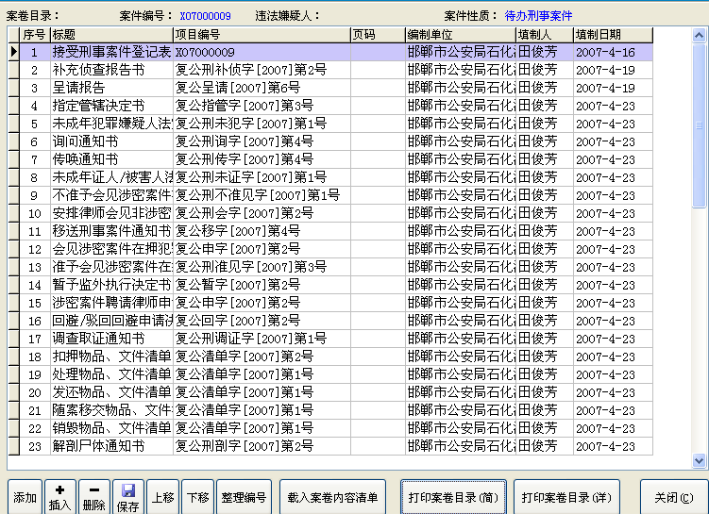
可以打印以下两种案卷目录：
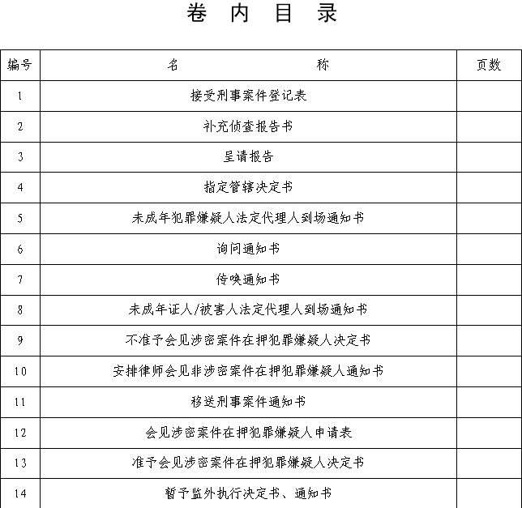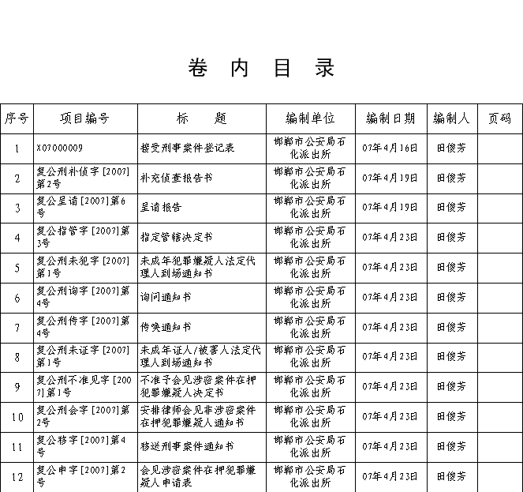
案卷目录（简） 案卷目录（繁）
查询刑事案件
对已办理的刑事案件的情况进行查询，可以有三种方式进入查询窗口进行操作。第一种方式是：在系统主菜单点击“刑事案件办理”，选择“查询刑事案件”；如下图所示：
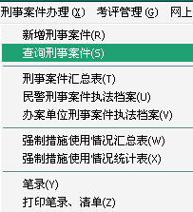
第二种方式是：在系统主窗口点击“刑事案件”窗口，即可进入“刑事案件列表窗口”进行查询操作；第三种方式是：在系统主窗口左边“最新刑事案件”子窗口有上方点击“更多…”也可进入刑事案件查询窗口。
下图所示的是刑事案件查询窗口式样：
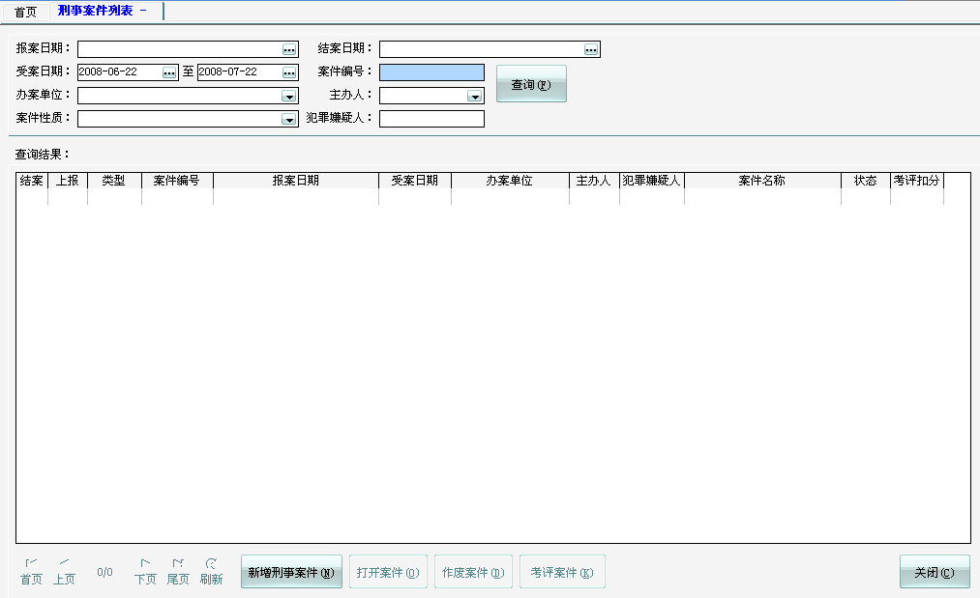
在案件查询中，可以根据查询条件来进行案件的查询。查询条件有以下几种：受案日期、案件编号、办案单位、主办人、案由和违法嫌疑人。查询条件可以是一项，也可以多项。如可以根据“受案日期”来查询案件，也可以结合“受案日期”和“主办人”这两个条件来进行案件的查询。
点击“新增刑事案件”就会调出《受案登记表》进行新案件的登记；点击“打开案件”就可以查看案件办理的详细情况；点击“删除案件”就可以对案件进行删除；点击“考评案件”就可以对案件进行考评。
打印笔录、清单
在办理案件的过程中，空白的笔录和清单经常用到，所以系统特设了此功能。在系统主菜单点击“刑事案件办理”，选择“打印笔录、清单范本”可以进行空白笔录和各种清单的打印。如下图所示：

刑事案件常用报表
在《明伦公安智能网络办案考评系统》中还对所有刑事案件办理情况进行了汇总，可以安装不同的需要生成不同的汇总表格，包括有：《刑事案件汇总表》、《强制措施使用情况汇总表》、《强制措施使用情况统计表》、《办案民警治安案件执法档案》、《办案单位治安案件执法档案》、《刑事案件强制措施人员处理情况表》等。
各种汇总表都有“打印、数据导出、列设置、排序、刷新、检索、关闭”这七个功能按钮。其中主要的是检索功能，因为检索是对你需要查找的单据进行准确查找。检索方法就是输入检索的条件后点击“检索数据”按钮，即可以精确查找出相应的汇总。

4.7案件考评
本系统为个办案单位提供了强大的办案考评系统。考评管理是指对办案单位和办案人员进行工作质量的评定的管理，包括：个案考评、新增考评条目、考评条目浏览、办案单位综合考评成绩表、民警执法考评档案、办案单位执法考评档案、民警执法考评分类汇总表、办案单位执法考评分类汇总表、全局执法考评分类汇总表、单项考评条目汇总查询、考评项目排行榜。
个案考评
个案考评就是对办案人员进行工作质量的评定。在对案件评定前，通过案件编号或者是主办人调出所要考评的案件。如下图所示：
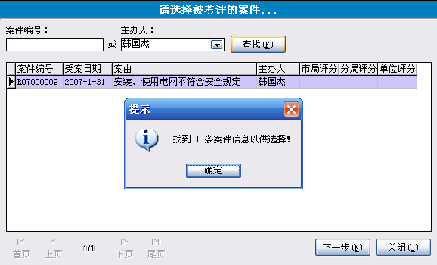
通过双击被考评的案件，进入考评标准评分表，进行案件考评。如下图所示：
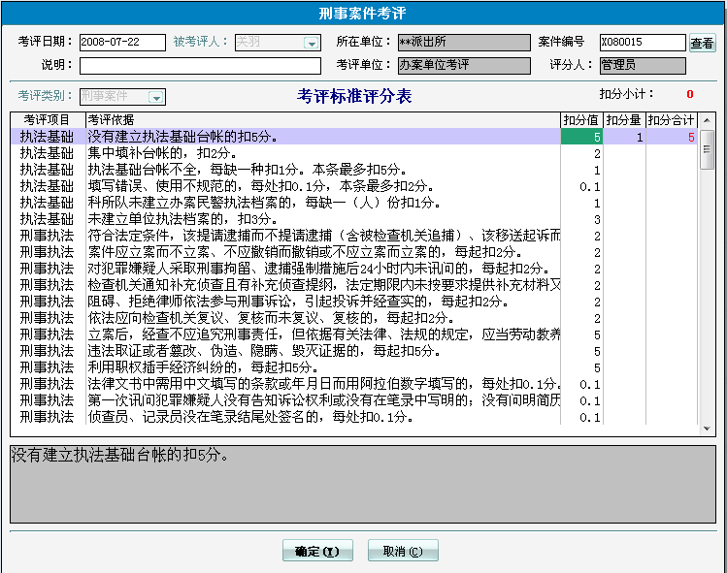
新增考评条目
新增考评条目就是考评人员对被考评人员或单位增加考评中的所列条目。如下图所示：
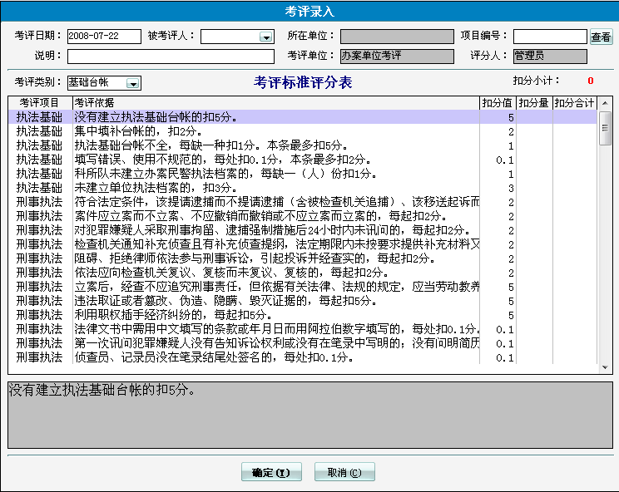
考评条目浏览
考评情况的总体浏览。
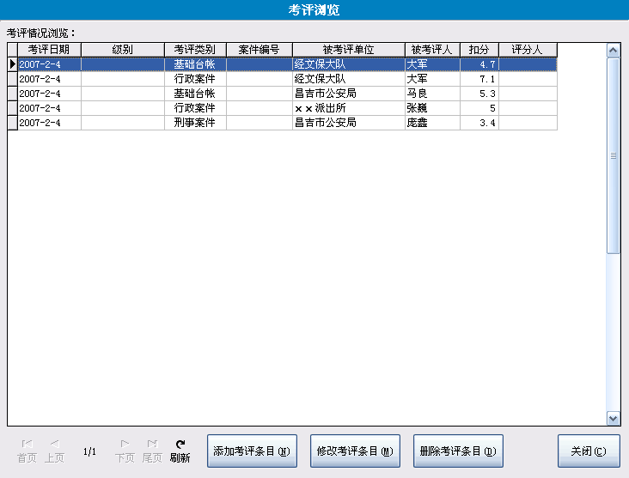
民警执法考评档案
民警执法考评档案可以查询办案民警在某个时期的考评档案。
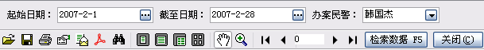
在输入起始日期、截止日期、办案民警姓名之后，通过检索数据，就列出了该民警在该时期的案件考评情况。如下图所示：
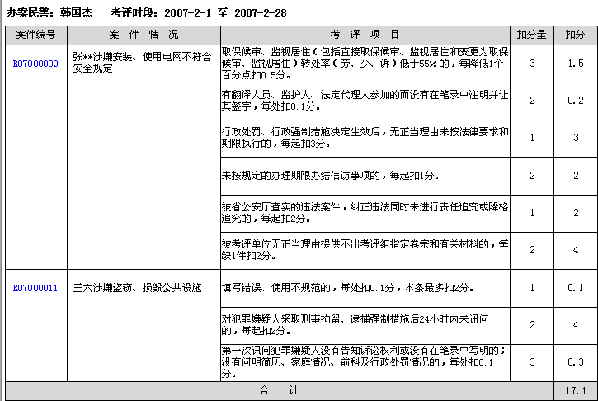
办案单位执法考评档案
办案单位执法考评档案对本单位内所有办案人员进行考评档案的统计。
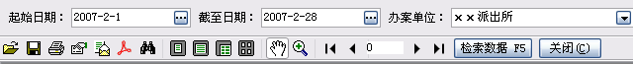
在输入起始日期、截止日期、办案单位名称之后，通过检索数据，就列出了本单位在该时期的所有办案人员案件考评的情况。如下图所示：
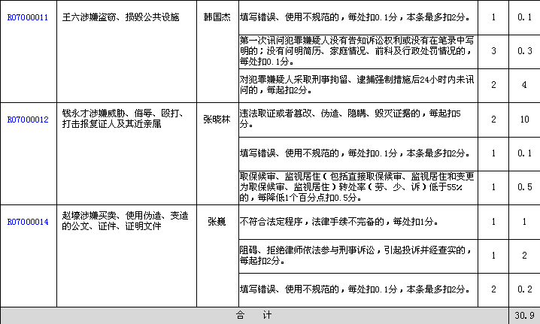
民警执法考评分类汇总表
民警执法考评分类汇总表就是办案人员在扣分项目上的一个汇总。
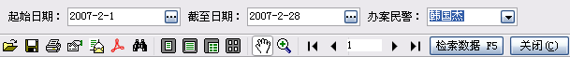
民警执法考评分类汇总表通过对办案人员在某个时期考评的分类汇总，可以帮助办案人员认识自己在办案过程中的不足之处，以提高办案民警的办案质量。如下图所示：
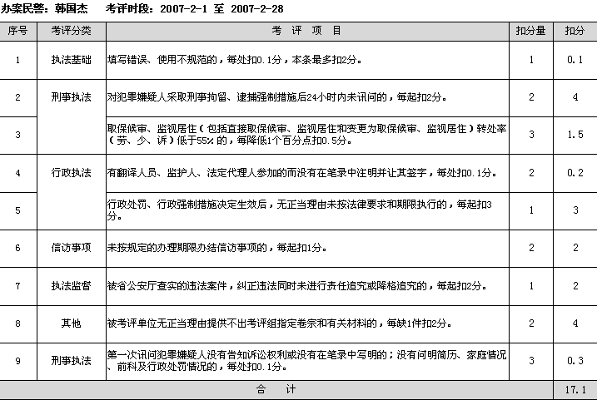
办案单位执法考评分类汇总表
办案单位执法考评分类汇总表就是本单位内所有办案人员在扣分项目，扣分量的一个统计。通过办案单位执法考评分类汇总表可以看出在考评项目扣分量比较严重的地方，从而可以有针对性的在这些项目上进行改正，提高整个办案单位的办案质量。
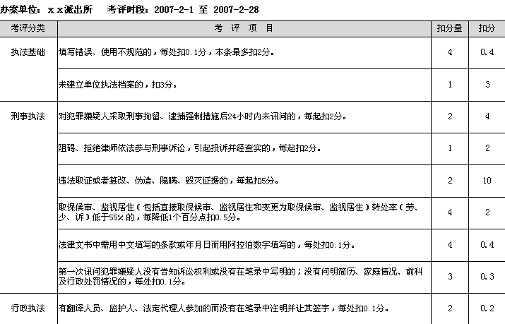
全局执法考评分类汇总表
全局执法考评分类汇总表就是整个公安局及下属单位内所有办案人员在扣分项目，扣分量的一个统计。通过全局执法考评分类汇总表可以看出在考评项目扣分量比较严重的地方，从而可以有针对性的在这些项目上进行改正，提高整个公安局的办案质量。如下图所示：
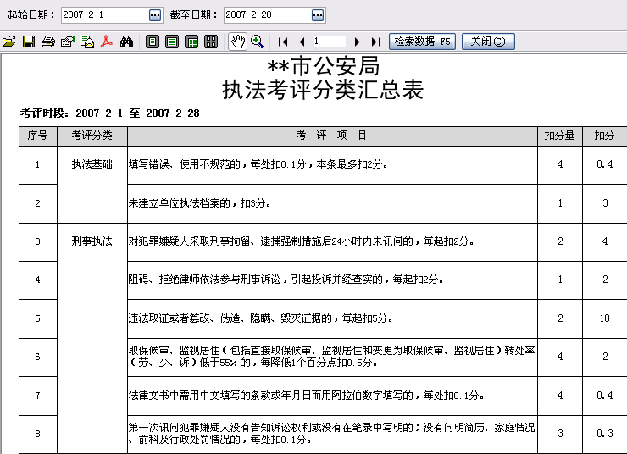
单项考评项目汇总查询
单项考评项目汇总查询可以查询在某个考评标准上的考评情况。可以通过办案单位、办案民警、考评标准来进行查询。如下图所示：
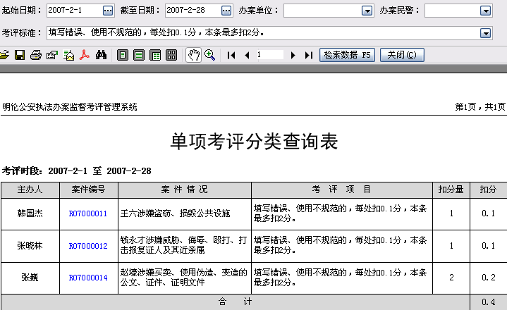
考评项目排行榜
考评项目排行榜就是考评项目扣分次数的排行。
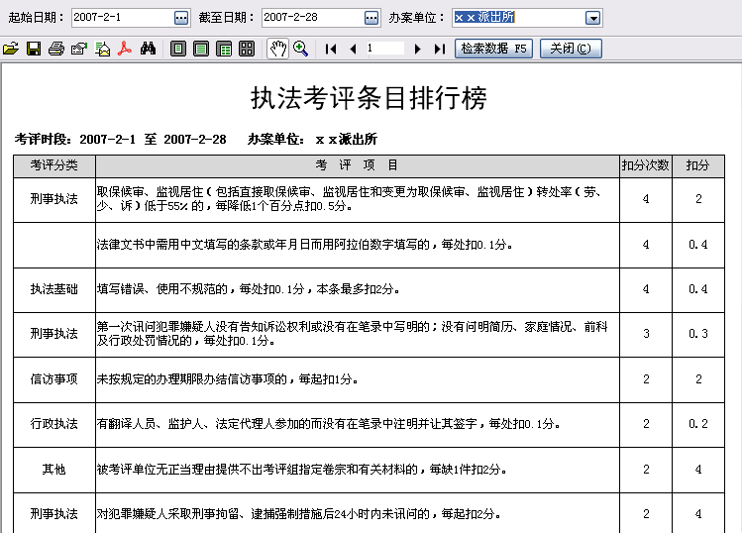

4.8 求助查询
在软件使用过程中，若遇到难点或者疑惑的地方，可以通过软件主界面菜单中帮助菜单，打开公安软件说明书，查找帮助。

